**东南大学电工电子实验中心**

**实 验 报 告**

**课程名称： 模拟电子电路实验**

**三极管放大电路基本性能测量与频率特性研究实验**

**实验名称：** **三极管放大电路基本性能测量与频率特性研究实验**

院 （系）： 自动化 专 业： 自动化

姓 名： 邹滨阳 学 号： 08022305

实 验 室: 金智楼电子技术4室105 实验组别： 无

同组人员： 无 实验时间：2024年4月20日

**评定成绩： 审阅教师：**

# 三极管放大电路基本性能测量与频率特性研究实验

1. **实验目的**

基本性能测量：

(1)掌握单级三极管放大电路的工作原理、电路设计、安装和调试;

(2)了解三极管各项基本参数的意义、选择器件的注意事项;

(3)理解三极管偏置电路的基本概念，掌握静态工作点的调试和测量方法;

(4)掌握三极管放大电路输人阻抗输出阻抗、增益等的基本概念以及测量方法；

频率特性研究：

(1)理解三极管放大电路频率特性的基本概念;

(2)理解三极管放大电路频率特性的测量方法;

(3)掌握三极管放大电路频率特性的逐点测量法;

(4)理解三极管放大电路参数对高频与低频特性的影响。

1. **实验原理（主要写用到的的理论知识点，不要长篇大论）**

基本性能测量：

三极管放大电路是一种利用双极型器件或场效应器件的控制特性来将输入小信号线性放大到所需电路输出的设计。根据器件的类型，放大电路可以使用双极型器件或场效应器件，并相应地有不同的基本组态。双极型器件有共发射极电路、共基极电路和共集电极电路，而场效应器件有共源极电路、共栅极电路和共漏极电路。

在进行放大电路设计时，我们需要考虑两种主要的电路特性：静态特性和动态特性。静态特性描述了放大电路为了正常工作而设置的静态工作点，包括三极管各电极之间的电压和电极中流过的电流。而动态特性则包括放大电路的放大倍数、输入电阻、输出电阻、动态范围和频带宽度等，这些都是衡量放大电路性能的重要指标。

三极管有多种分类方式，包括材质、结构、功能、功率、工作频率、结构工艺和封装方式等。选择合适的三极管对放大电路的性能和功能实现至关重要。例如，我们可能需要一个特定材质、功率大小或工作频率的三极管来满足特定应用的需求。

以9013三极管为例，其在分压式偏置共发射极放大电路中的工作原理如下：通过设置上偏置电阻Rw和下偏置电量R，构成分压式偏置，为三极管提供静态偏置。此外，发射极电阻RE与发射极旁路电容Cg一起用于稳定电路的静态工作点。输入信号ui是通过信号源电压u经过信号源内阻R（由于信号源内阻较小，通常需要额外添加R来模拟）形成的。输入信号ui经过输人耦合电容C1传递给三极管输人端进行放大，然后通过集电极电阻Rc将变化的集电极电流转换为变化的电压。最后，通过输出耦合电容C2将这一变化的电压输出到负载Rl，从而完成信号从输入到输出的放大。

通过对这些性能指标的测量和分析，我们可以评估和优化三极管放大电路的性能，确保其满足特定应用的需求。

频率特性研究：

三极管放大电路的频率特性是研究放大倍数与信号频率之间关系的重要方面，这关系通常包括幅频特性和相频特性。幅频特性描述了放大倍数的幅值与信号频率的关系，而相频特性则描述了放大倍数的相位与信号频率的关系。

在幅频特性方面，一个常见的RC耦合放大电路的幅频特性曲线可以分为三个区域：中频区、低频区和高频区。中频区通常是幅频特性曲线最为平坦的区域，而低频区和高频区分别在中频区左侧和右侧。这些区域之间有两个关键的频率点：下限截止频率fL和上限截止频率fH。这两个频率点之间的差值称为放大电路的带宽，也是放大电路的重要性能指标。

相频特性则描述了放大电路在不同频率下的相位差。在中频区，该放大电路通常表现为180°的相位差，即反相放大。而在低频区和高频区，除了这180°的基础相位差外，还会有额外的相位变化，如超前移相和滞后移相。

当我们用分贝（dB）和10倍频线性来表示放大倍数和频率时，可以得到放大电路频率特性的波特图表示法。这种表示法提供了对幅频特性和相频特性的直观理解。

以NPN三极管9013为核心的分压式偏置共发射极放大电路，其频率特性也是一个值得研究的方面。在低频特性方面，当输入信号频率降低时，由于电容的容抗与信号频率成反比，会影响到输出信号，从而呈现出放大电路的低频特性。而在高频特性方面，由于三极管内部的各种小电容和分布电容，原本在中频区可以忽略的电容效应在高频下变得显著，从而影响到放大电路的输出信号。

总的来说，放大电路的频率特性研究对于理解和优化放大电路的性能至关重要，特别是在应对不同频率信号时的放大效果。

1. **预习思考：**

**基本性能测量：**

1. **静态工作点的测量**

完成电路仿真，调整Rw得到最佳数据

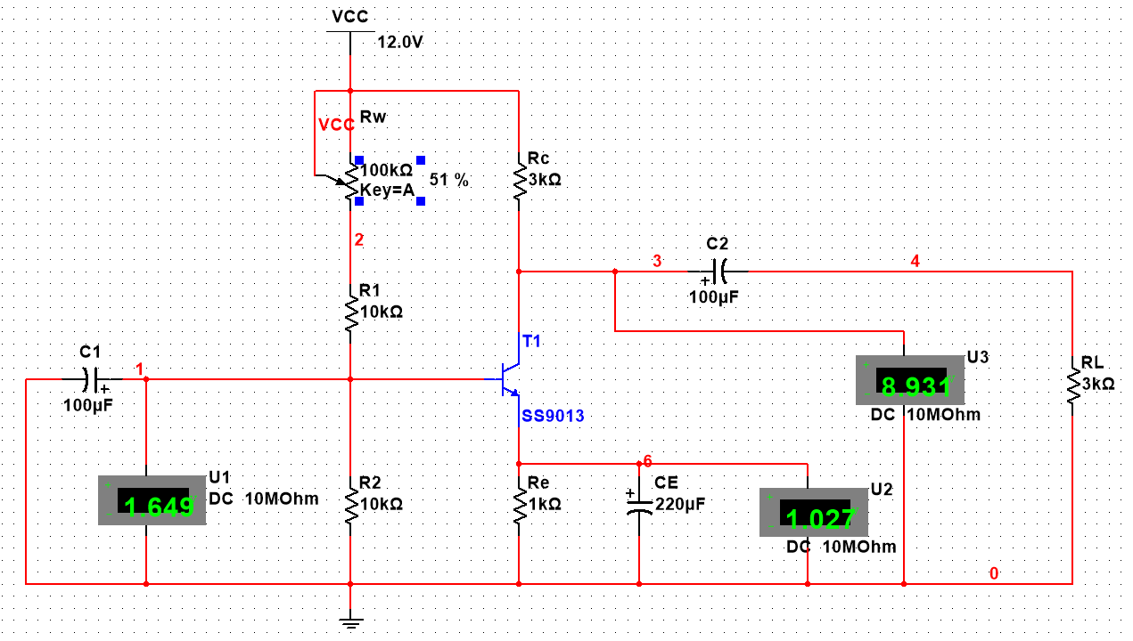

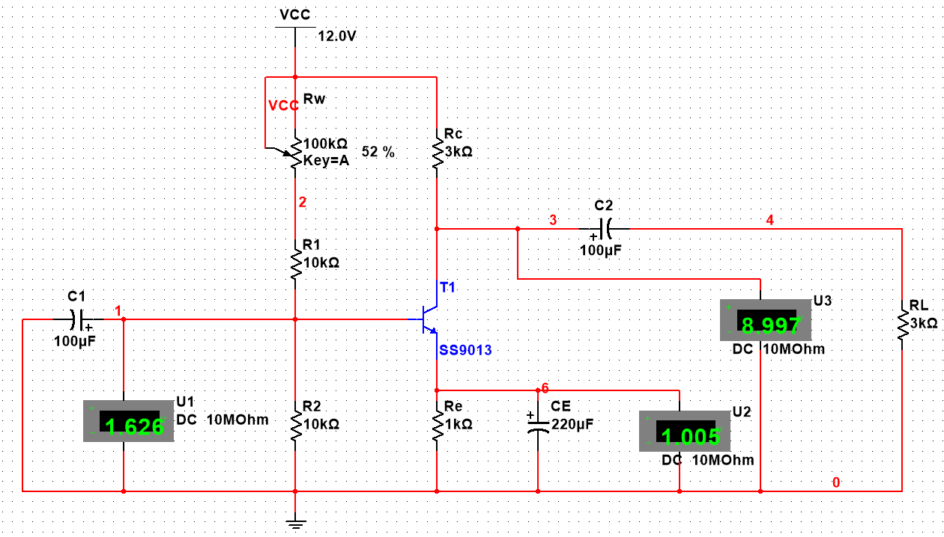

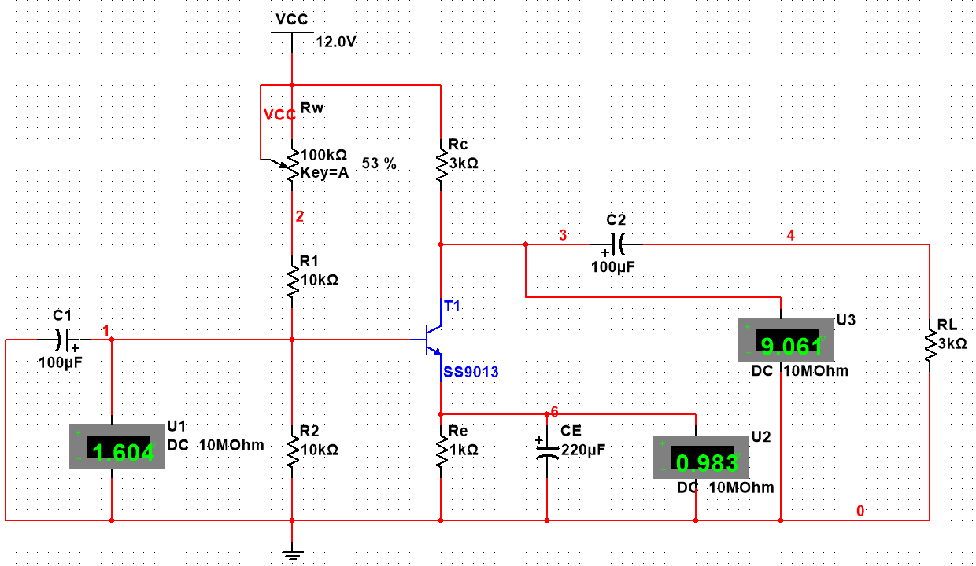

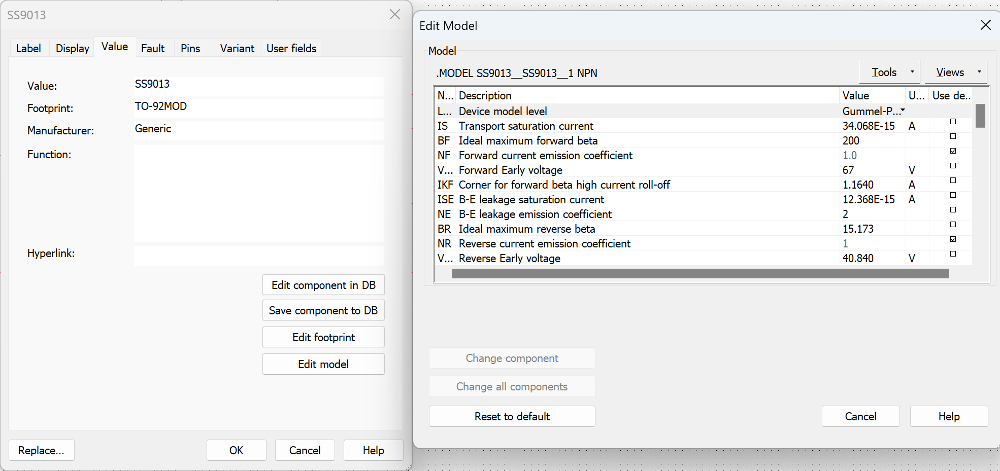

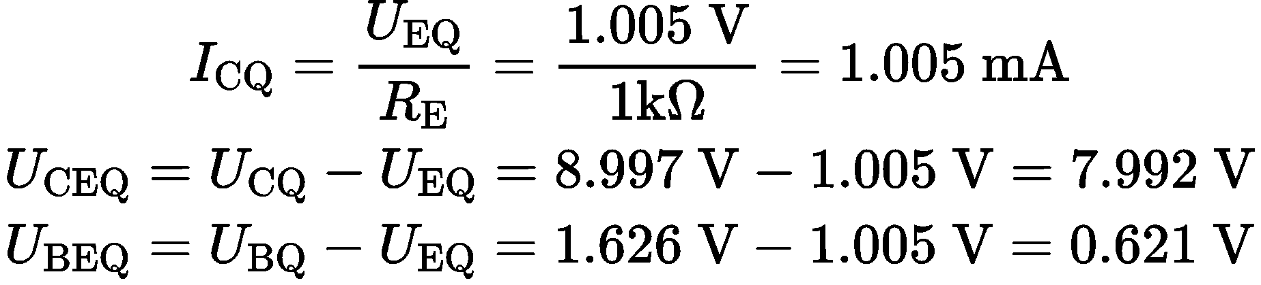

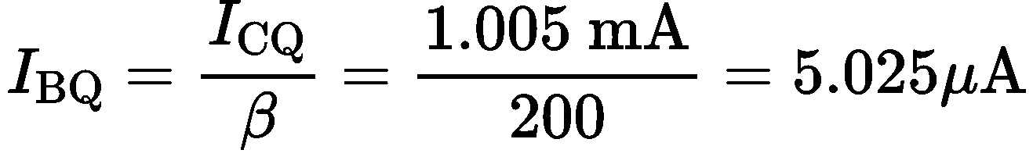

1. **放大电路动态参数的测量**

完成电路仿真

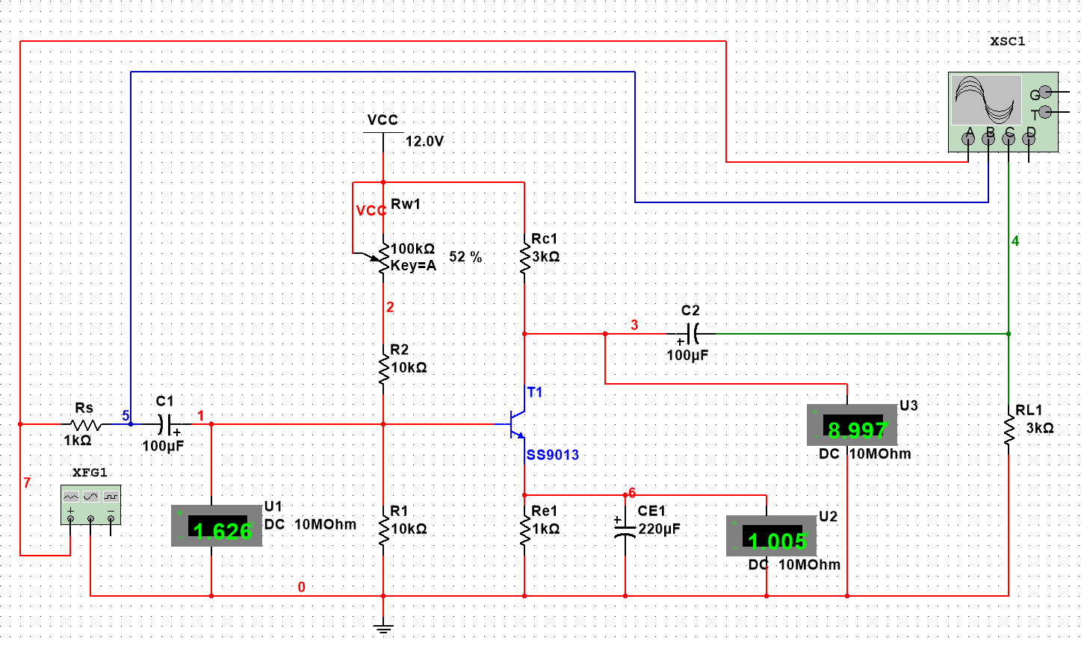

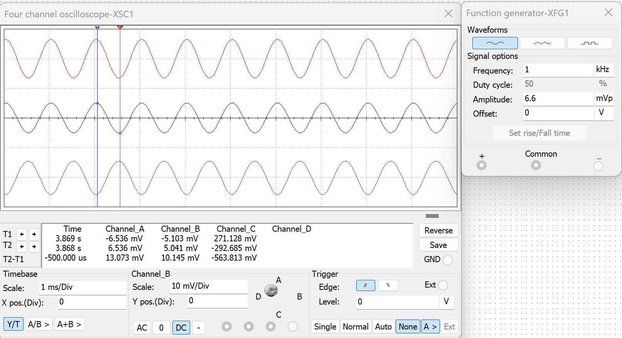

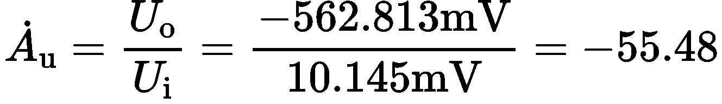 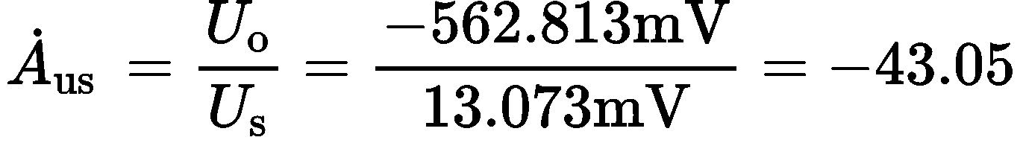



把RL断路后：

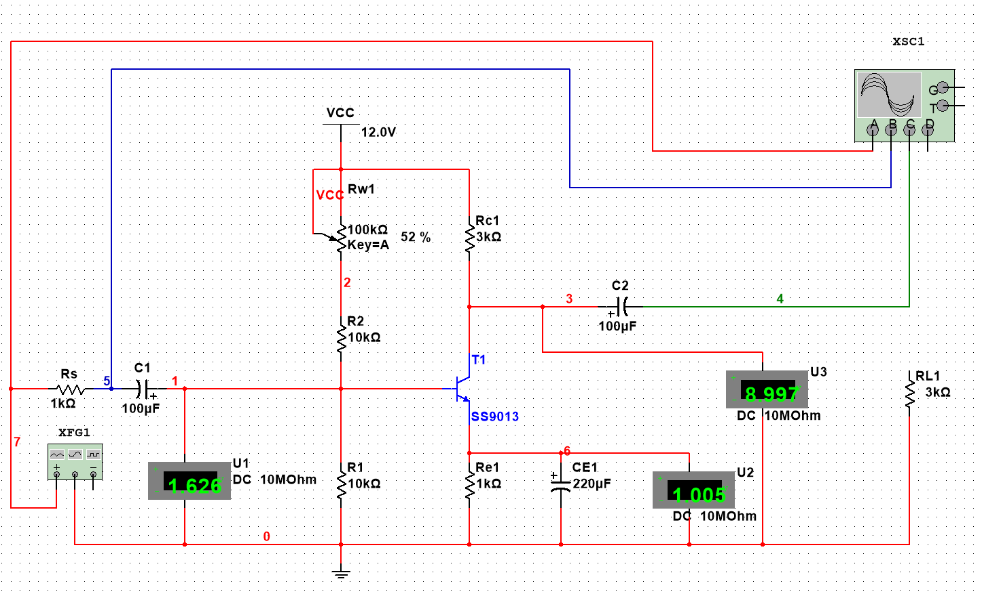

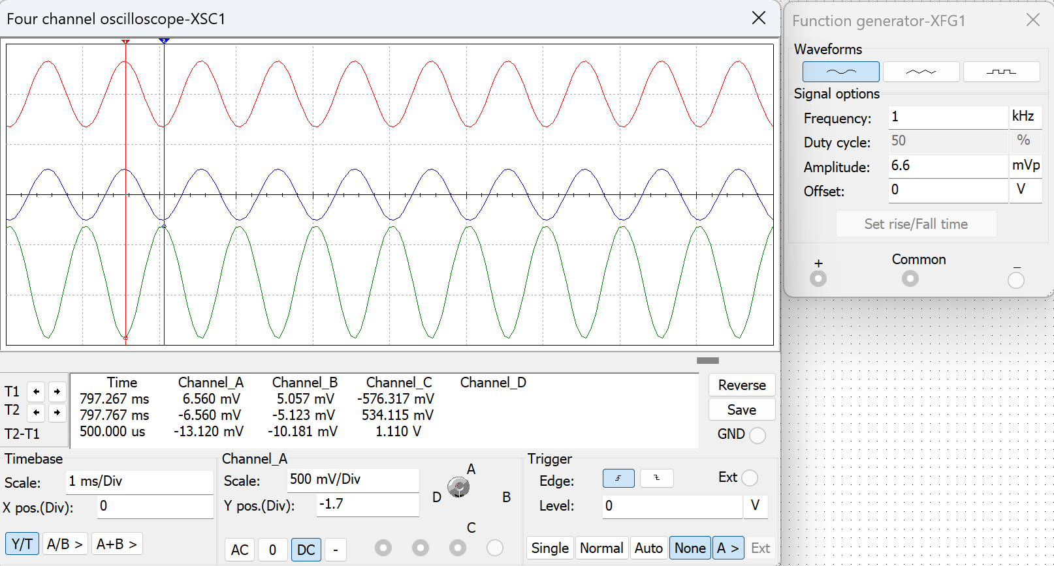



1. **工作点的改变对电路性能的影响**

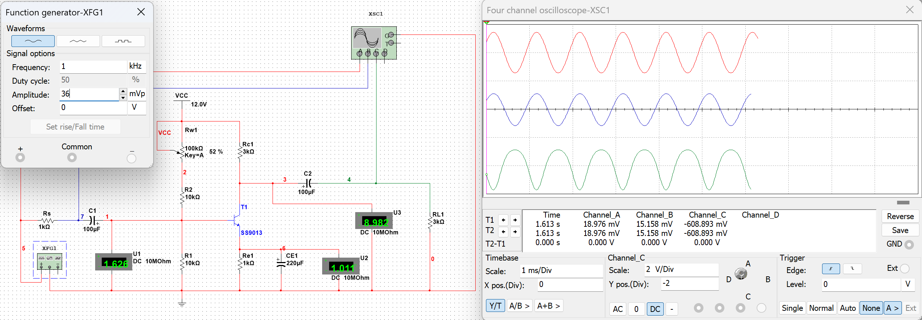

先增大输入电压幅度，直到输出电压出现饱和或者截止失真，调整电位器消除失真，然后再增大输入电压幅度，重复操作直到同时出现饱和和截止失真，代表得到了最大不失真输出电压和对应的工作点

**频率特性研究：**

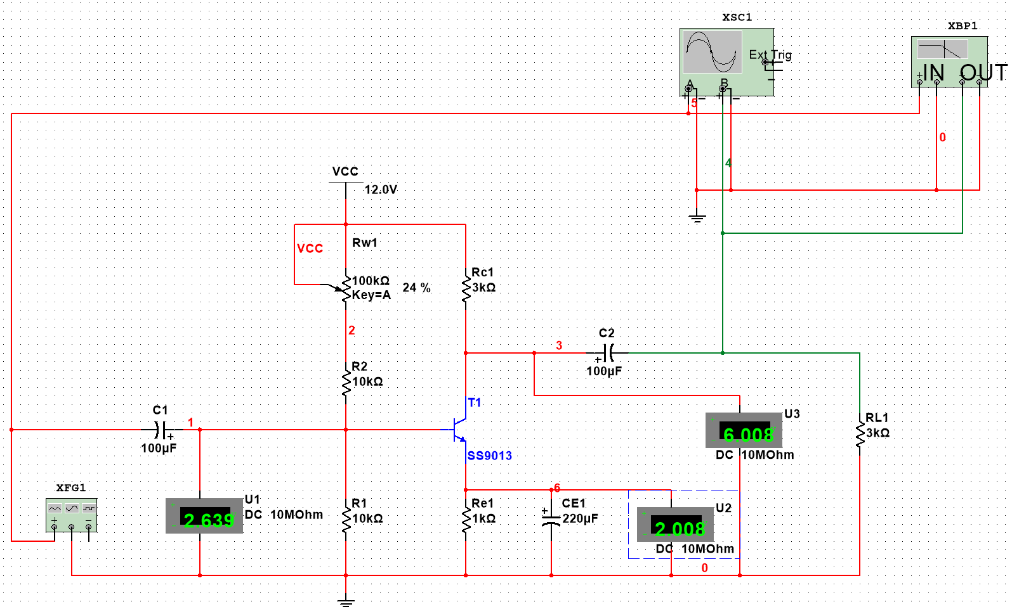

1. **逐点测量法**

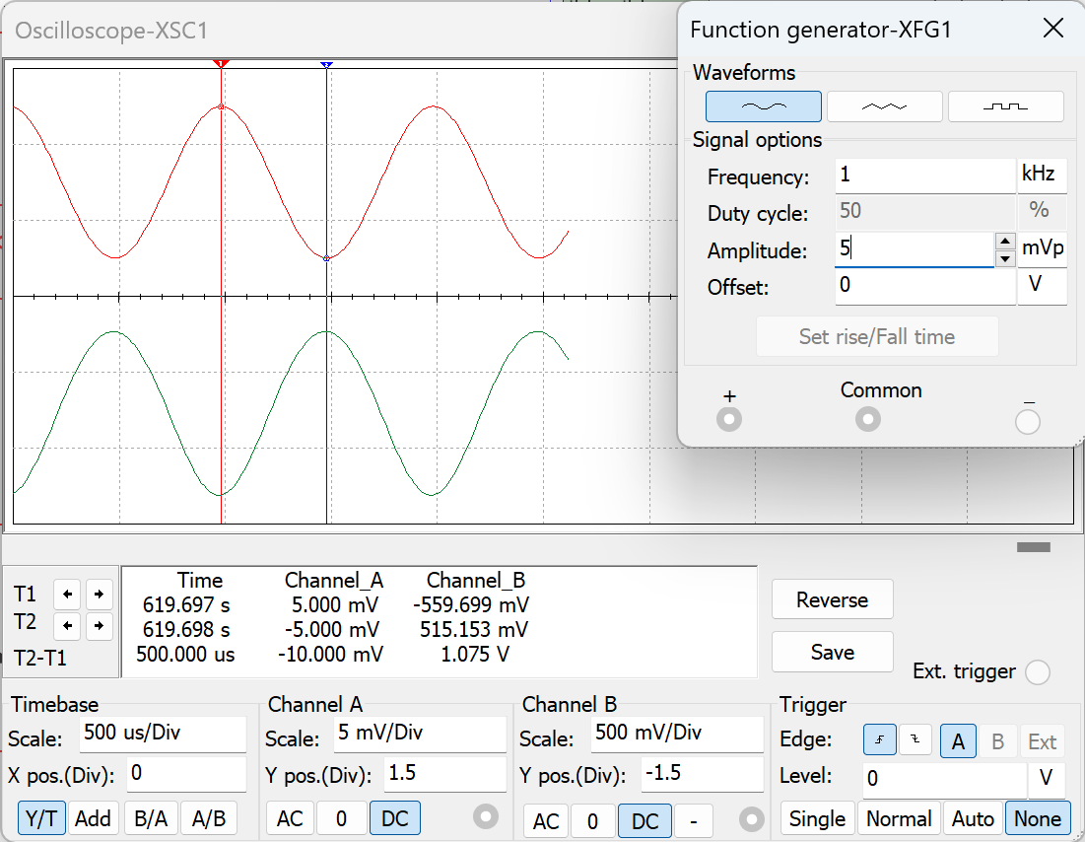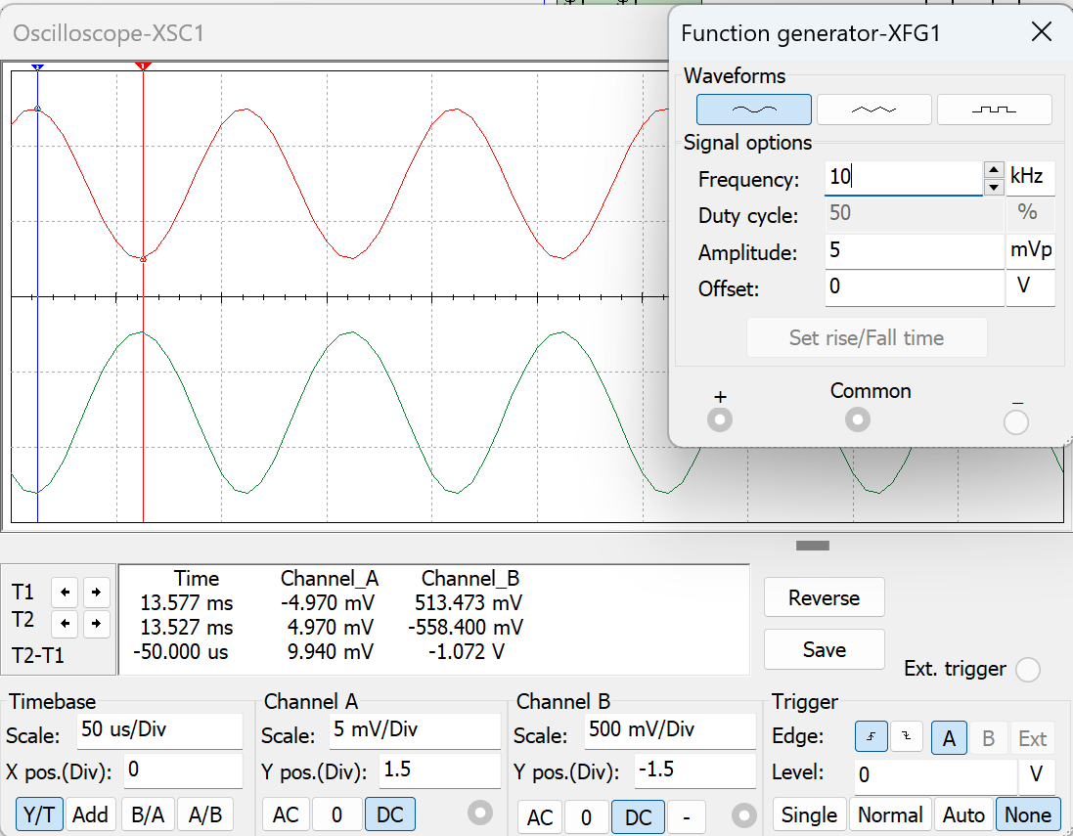

1k-10k间没有失真，以此作为中频输出幅度

调整频率到幅度为其的0.707倍数，分别测出其的下限和上限频率点，因为仿真不方便测量就不具体展示了

1. **扫频仪测量法（lg(0.707)*20=-3.011）**

中频幅频和相频特性

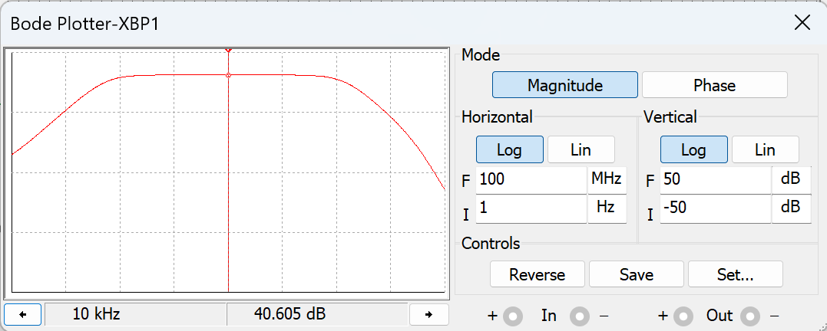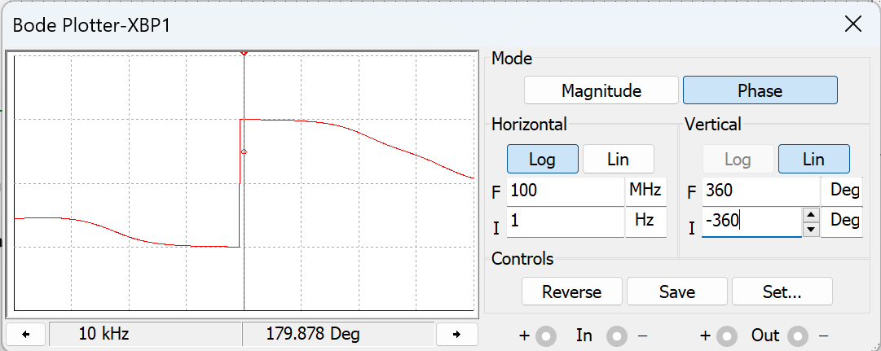

低频幅频和相频特性(40.605-3.011=37.593)

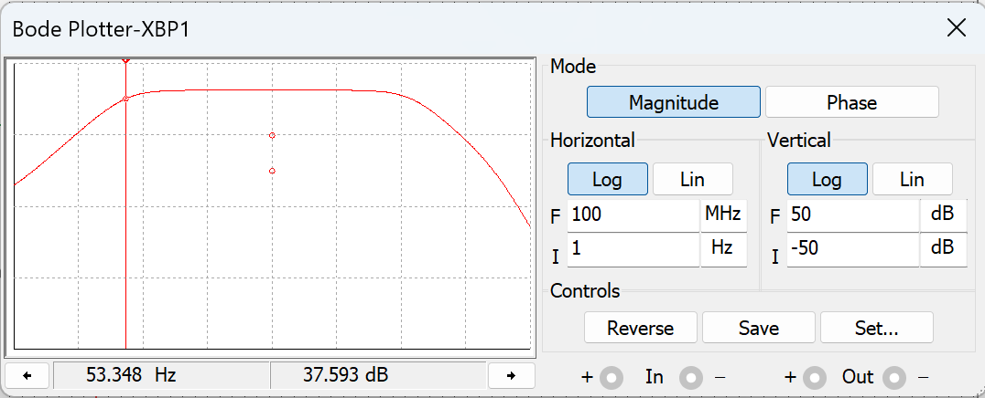 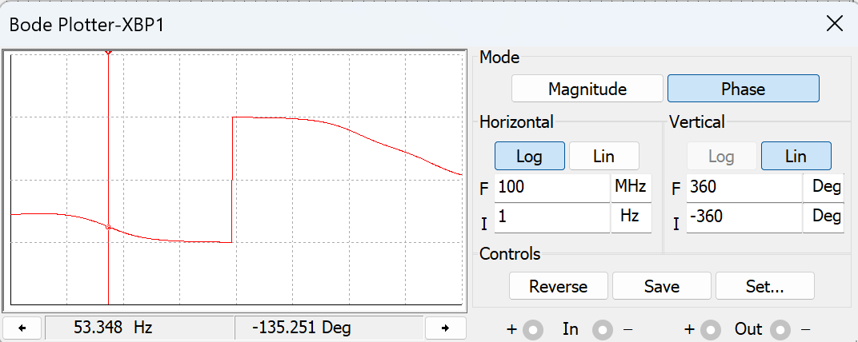

高频幅频和相频特性

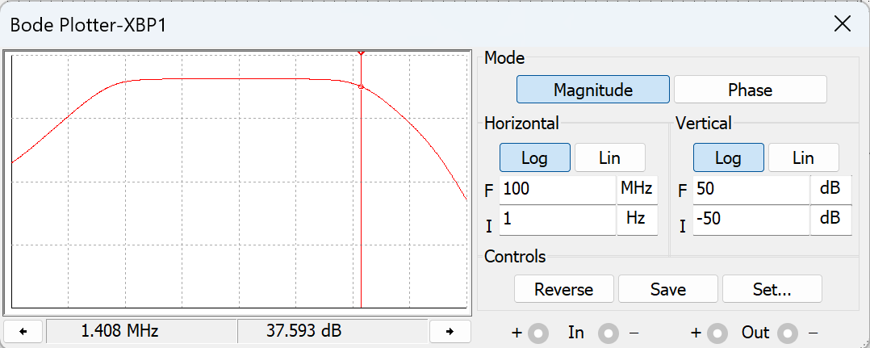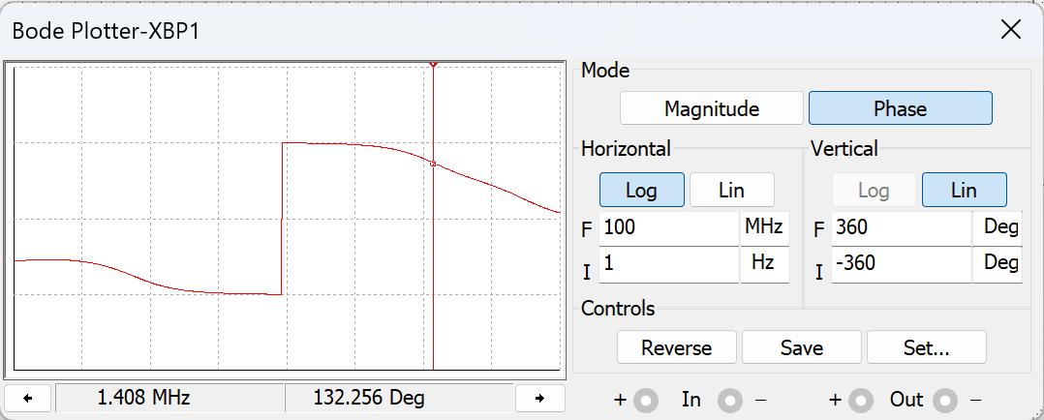

1. **实验内容**

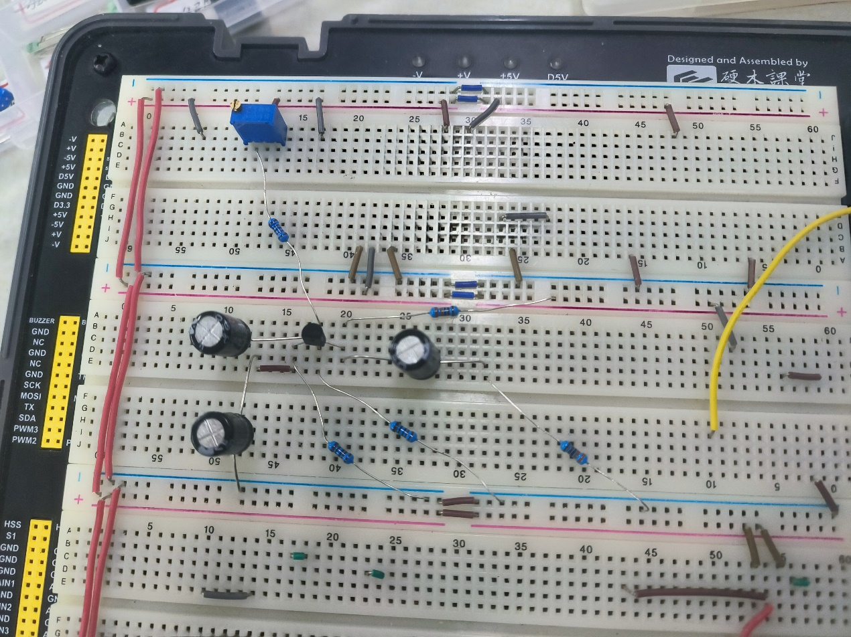

预搭

**基本性能测量（实验电路图如下）：**



1. **工作点设置及放大电路基本性能测量**

电路连接和交流电输入信号的图片：

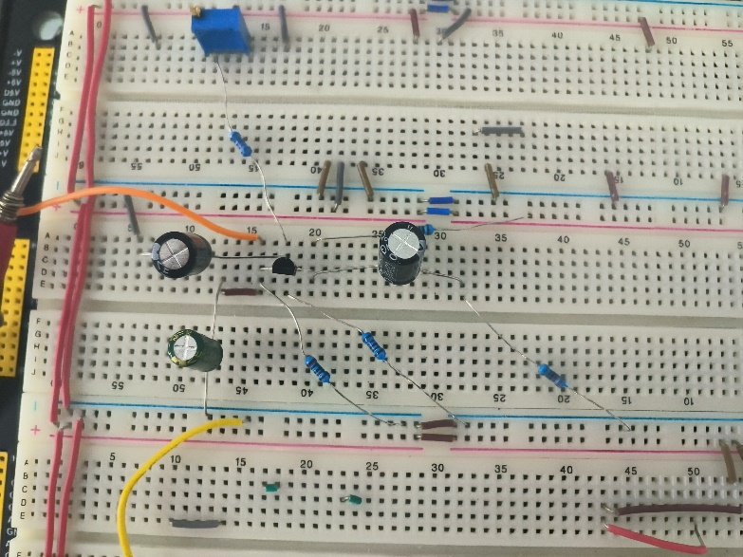 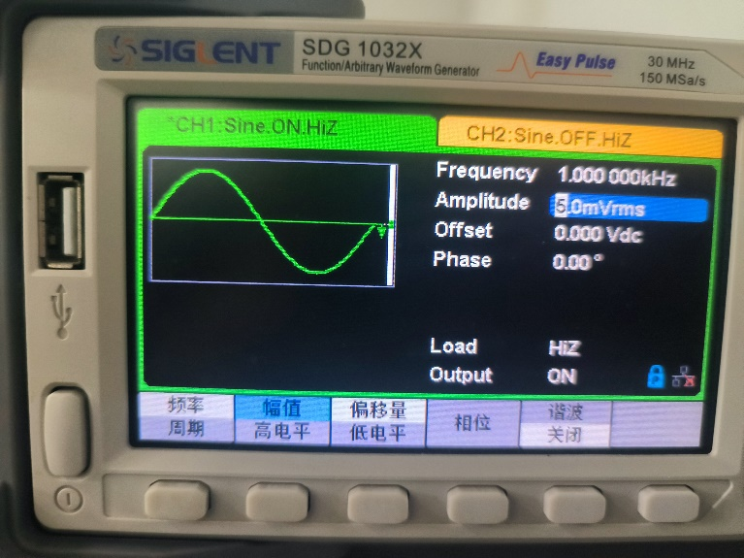

ICQ=1mA的图片

直流照片（对应UBQ/V，UCQ/V，UEQ/V）：

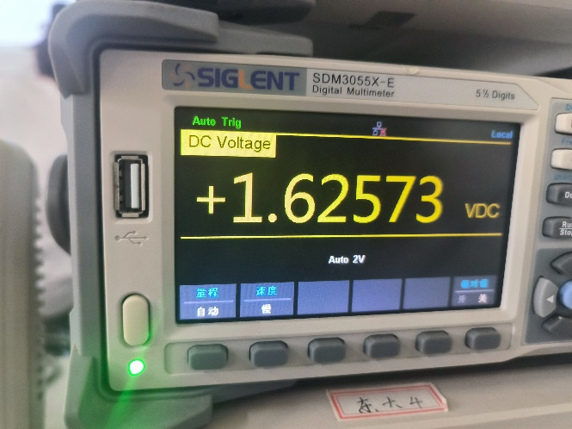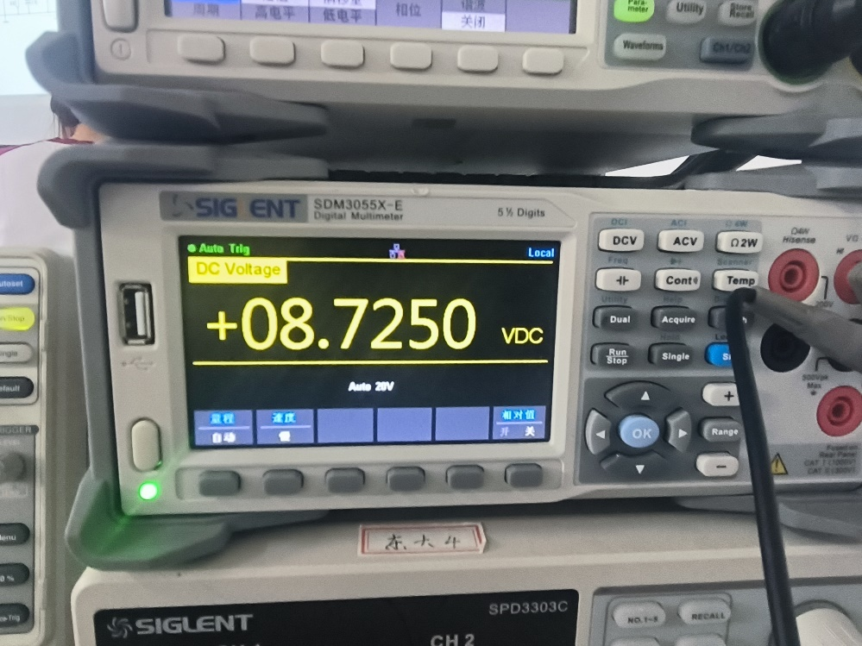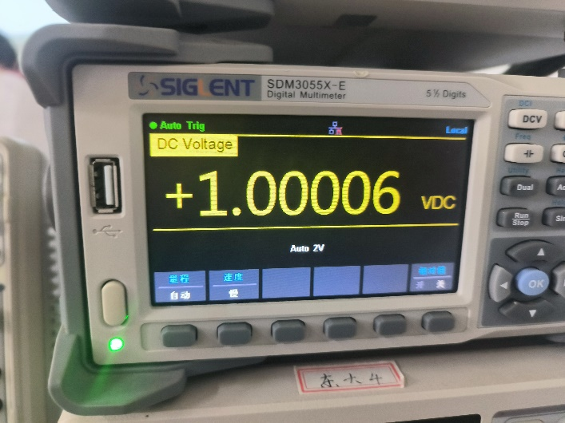

交流照片（第一张照片中通道1是Us/mV（rms），通道2是Uo/V（rms） 第二张照片中通道1是Ui/mV(rms)，通道2是U’o/V（rms））

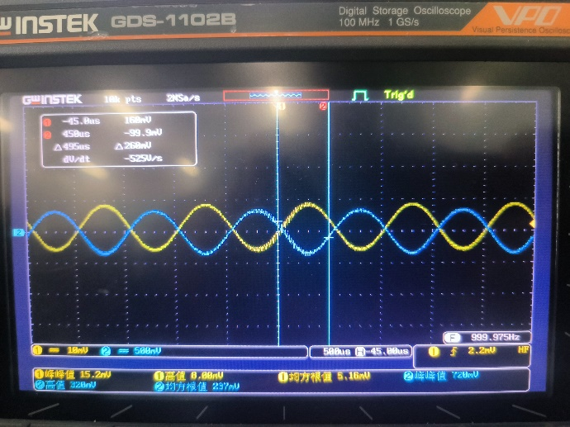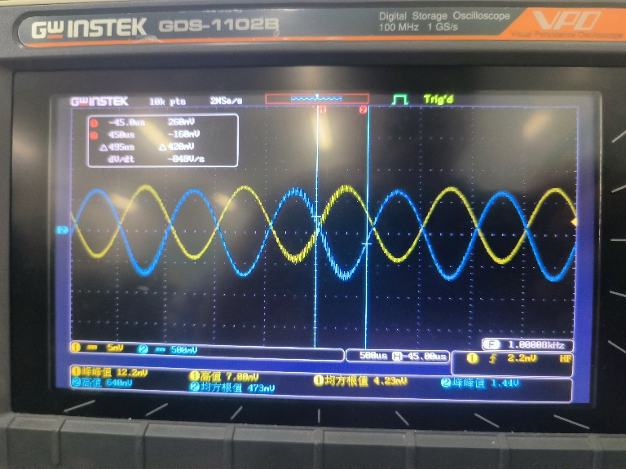

ICQ=2mA的图片

直流照片（对应UBQ/V，UCQ/V，UEQ/V）：

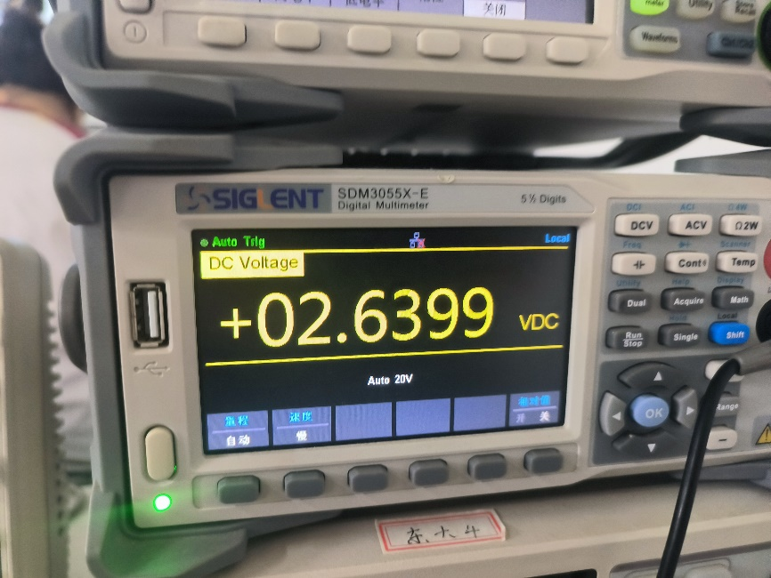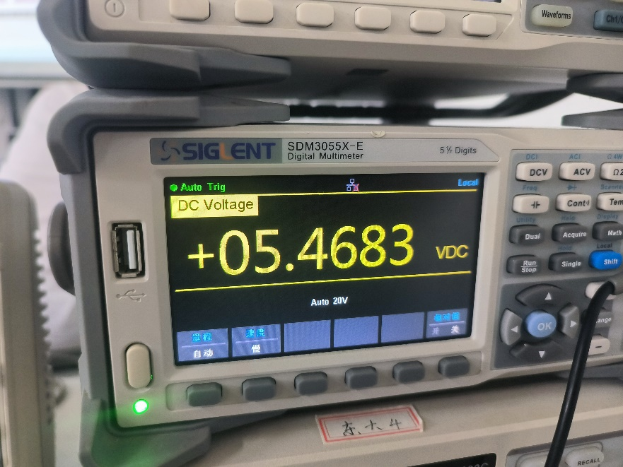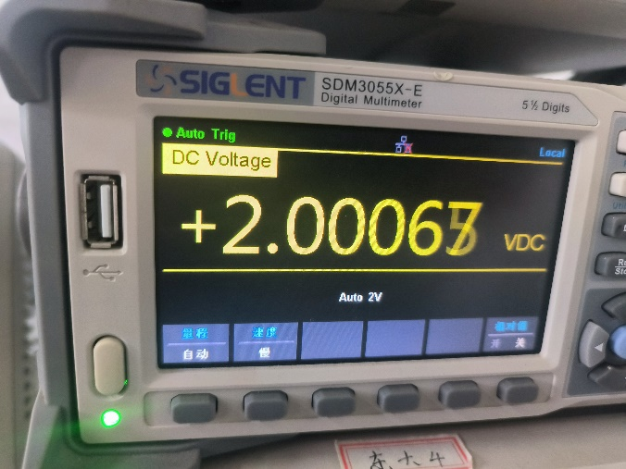

交流照片（第一张照片中通道1是Us/mV（rms），通道2是Uo/V（rms） 第二张照片中通道1是Ui/mV(rms)，通道2是U’o/V（rms））

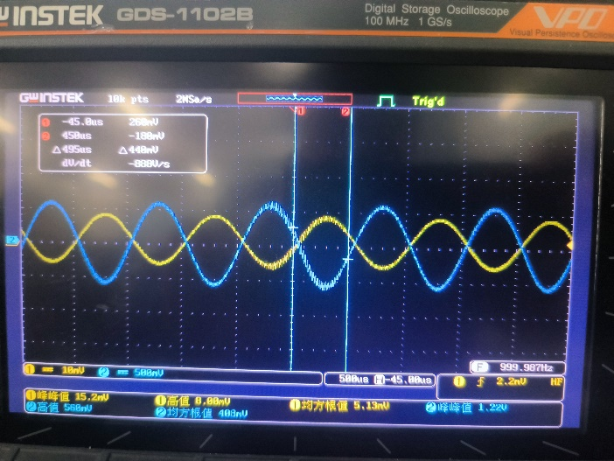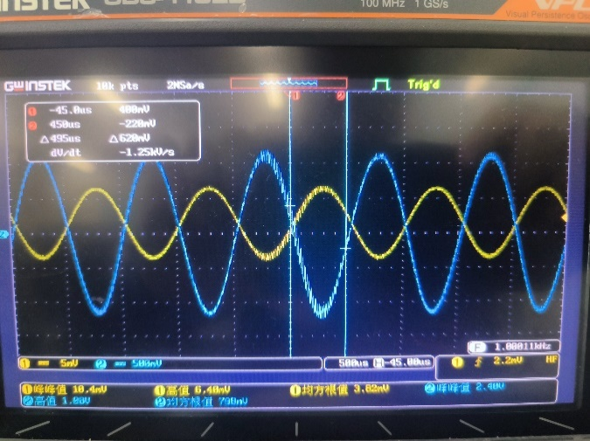

|  |  |  |  |
| --- | --- | --- | --- |
| 静态工作点电流/mA | | 1 | 2 |
| 输入端接地 | UBQ/V | 1.62573 | 2.6400 |
| UCQ/V | 8.7250 | 5.4683 |
| UEQ/V | 1.00006 | 2.00068 |
| 输入信号Ui=5mVrms | Us/mV（rms） | 5.16 | 5.13 |
| Ui/mV(rms) | 4.23 | 3.82 |
| Uo/V（rms） | 0.237 | 0.408 |
| U’o/V（rms） | 0.473 | 0.798 |
| 计算值 | UBEQ | 0.62567 | 0.63932 |
| UCEQ | 7.72494 | 3.46762 |
|  | -56.028 | -106.81 |
|  | -25.930 | -79.532 |
|  | 4.5484 | 2.916 |
|  | 2.6886 | 2.5809 |

分析总结：

在这个三极管放大电路中，静态工作点电流被证明是一个关键参数，对电路的动态性能产生显著影响。从测量数据中可以看出，当静态工作点电流从1mA增加到2mA时，电路的各项性能参数都发生了明显的变化。

首先，输入端电压UBQ从1.62573V增加到2.6400V，这可能反映了更高的静态工作点电流导致输入电压的增加。同时，集电极电压UCQ从8.7250V下降到5.4683V，显示出电路处于不同的工作状态。

其次，与此同时，输出电压也发生了变化。当输入信号Ui=5mVrms时，输出电压Uo从0.237V增加到0.408V，而U’o从0.473V增加到0.798V。这意味着更高的静态工作点电流可能会提高放大电路的放大倍数，从而增强其放大性能。

最后，我们还观察到输入输出电阻可能也会随着静态工作点电流的变化而变化，这可能会进一步影响放大电路的整体性能。

总体而言，静态工作点电流对三极管放大电路的动态性能具有重要影响。更高的静态工作点电流可能会导致电路在放大效果、输入输出特性等方面表现得更好。因此，在设计和优化放大电路时，需要充分考虑静态工作点电流的选择和调整。

1. **观察不同的静态工作点对输出波形的影响**

截止失真的波形如下：发现上面部分被明显压扁，变现为不对称性，但仍有一定弧度

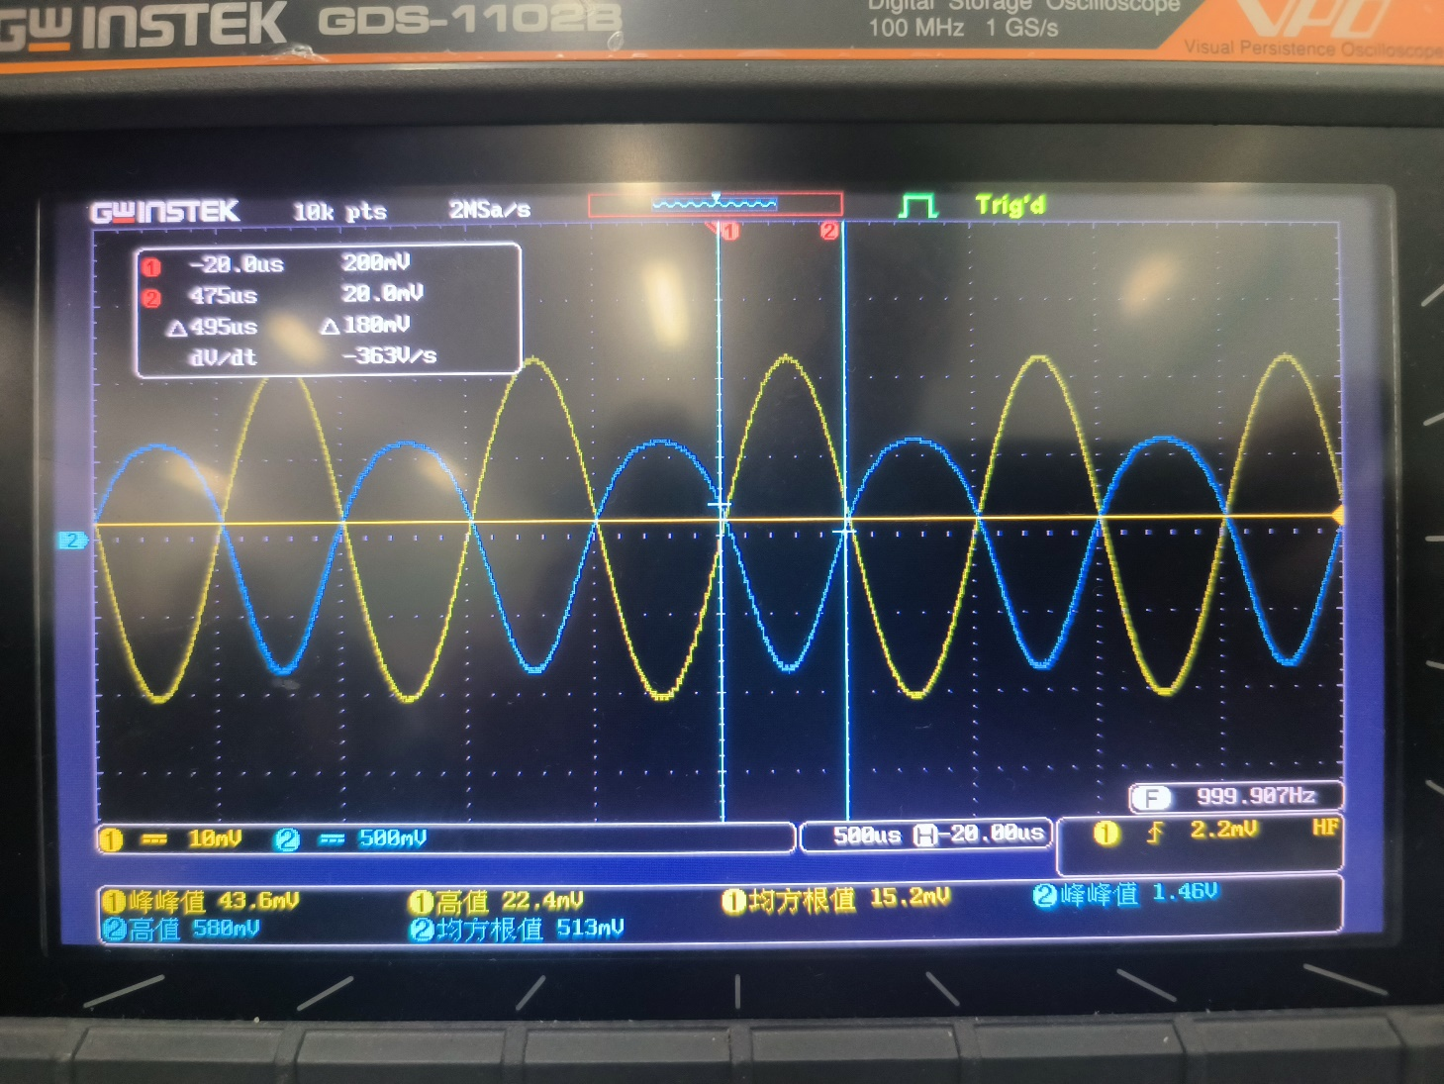

电压照片对应UBQ/V，UCQ/V，UEQ/V

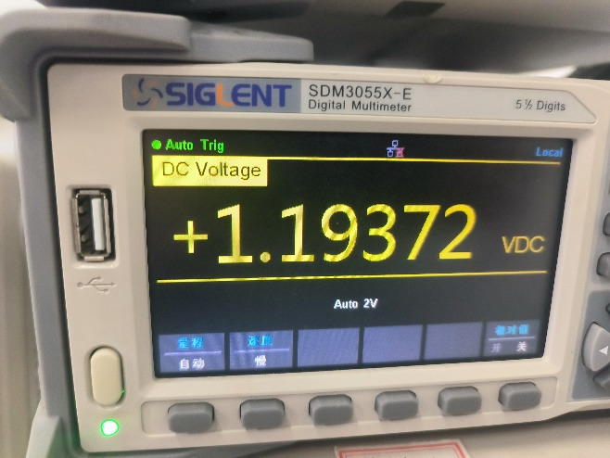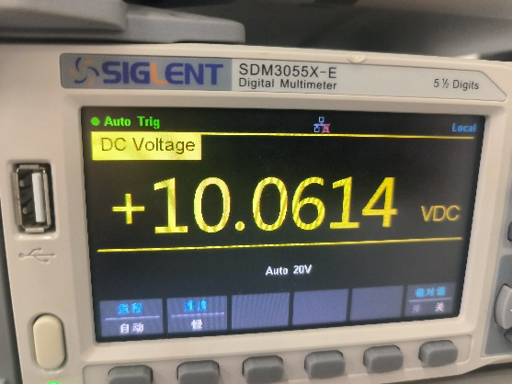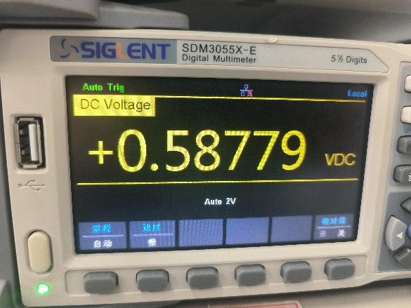

饱和失真的波形如下：发现下面波形被明显截断，几乎水平

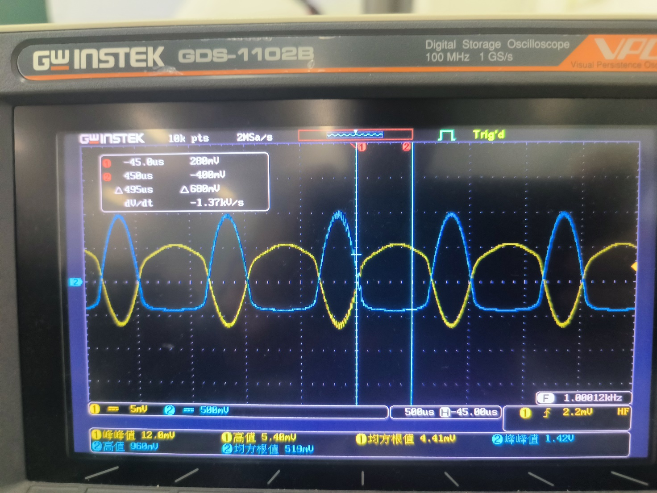

电压照片对应UBQ/V，UCQ/V，UEQ/V

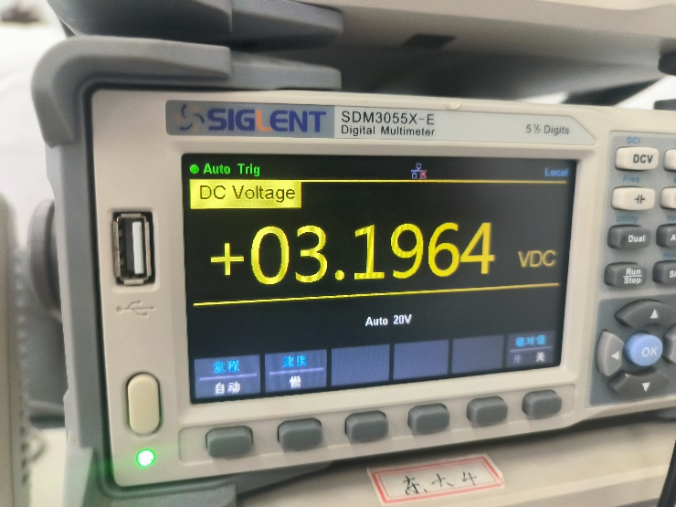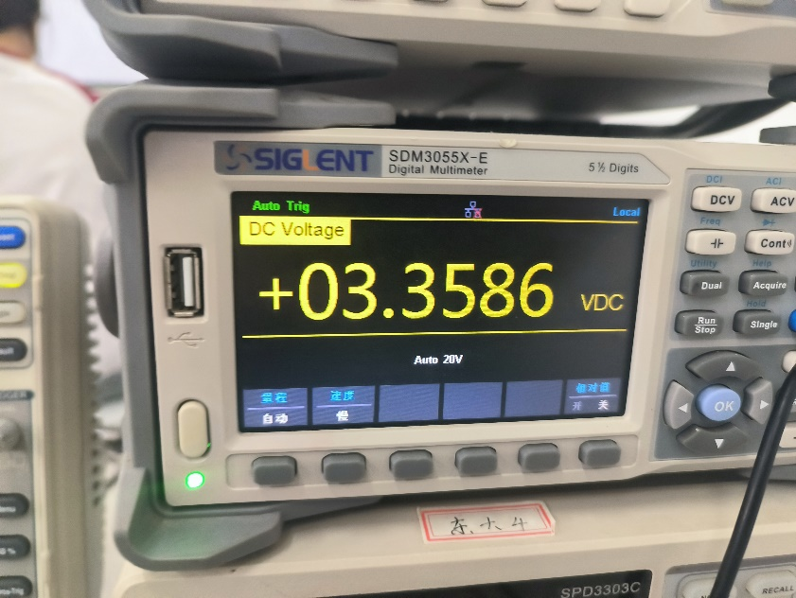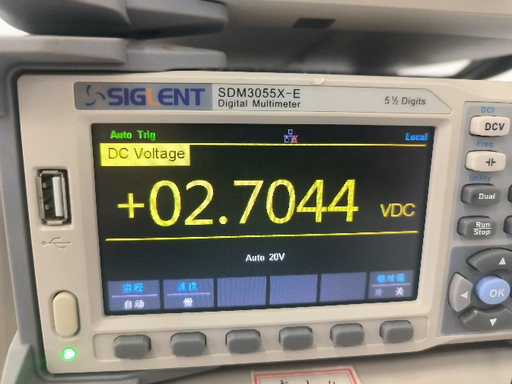

|  |  |  |  |  |
| --- | --- | --- | --- | --- |
| β=120 | | 截至失真 | 饱和失真 | Rw变化对失真的影响 |
| 测量值 | UBQ/V | 1.19372 (Rw增大) | 3.1964 (Rw减小) | Rw增大，使得静态工作点下移，趋近于截至失真。Rw减小，使得静态工作点上移，趋近于饱和失真。 |
| UCQ/V | 10.0614 | 3.3586 |
| UEQ/V | 0.58779 | 2.7044 |
| 波形 |  |  |
| 计算值 | ICQ/mA | 10.0614 | 3.3586 |
| UBEQ/V | 0.60593 | 0.492 |
| UCEQ/V | 9.47367 | 0.6542 |
| UR1=Vcc- UBQ | 10.80628 | 8.8036 |
| IBQ= ICQ/β | 0.083845 | 0.02799 |
| R1/kΩ | 53.176 | 25.325 |

分析总结：

在对三极管放大电路进行静态工作点调整时，观察到不同的工作点会对输出波形产生显著影响。通过改变Rw的阻值并适当增大输入信号幅度，我们识别出两种主要失真类型：截止失真和饱和失真。

截止失真表现为输出波形上部分被压扁，呈现出不对称的形态，但仍保持一定的弧度。与此同时，饱和失真的波形则表现为波形下部分被截断，几乎成为一条水平线。从上述测量结果中，我们可以推断，当Rw增大时，静态工作点向下移动，更接近截止失真状态；而当Rw减小时，静态工作点向上移动，更接近饱和失真状态。

综上所述，Rw的变化直接影响了电路的静态工作点位置，从而导致不同的失真现象。这些失真反映了电路在不同工作状态下的性能特性。

1. **测量放大电路的最大不失真输出电压**

输入电压信号：

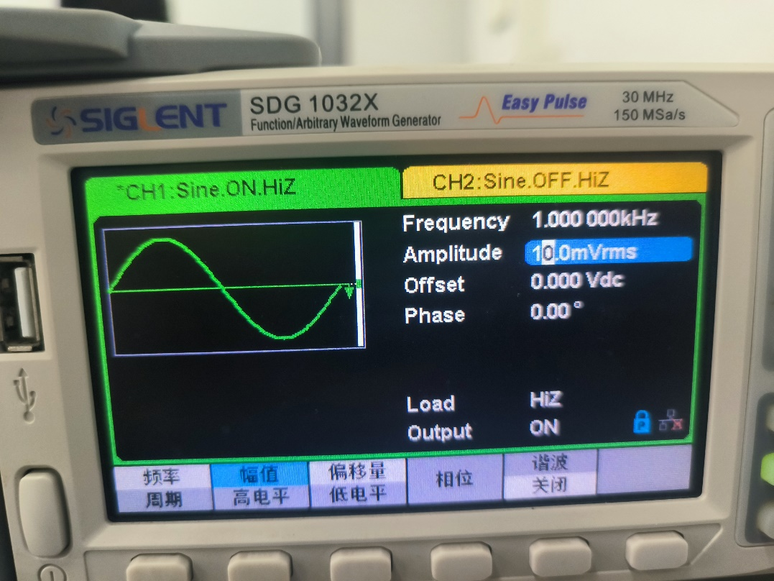

输出波形如下：

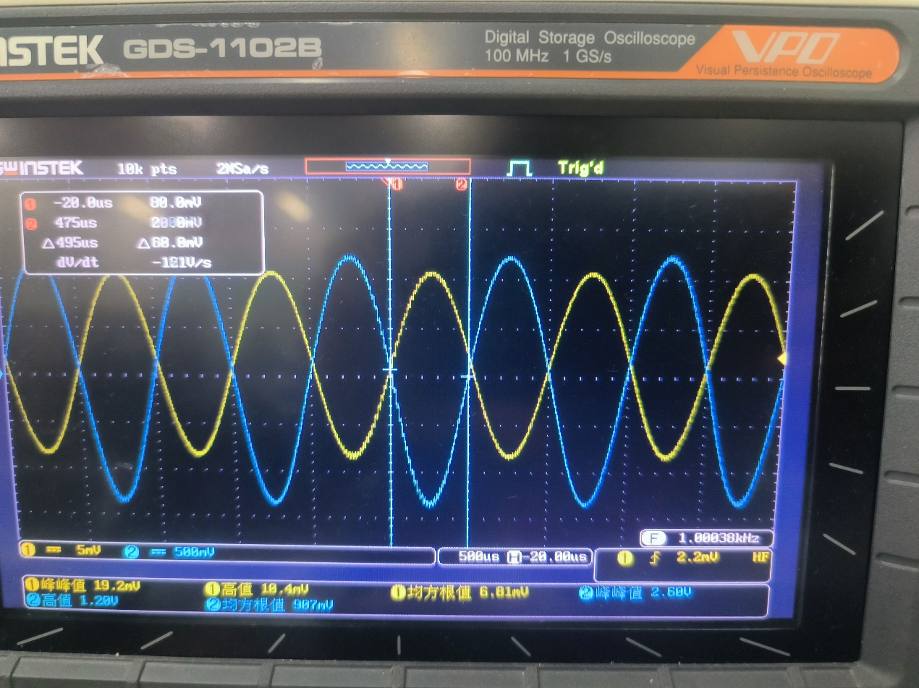

电压照片对应UBQ/V，UCQ/V，UEQ/V

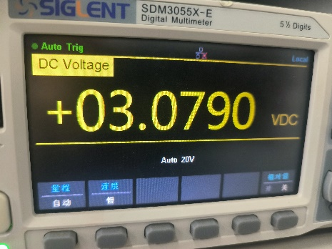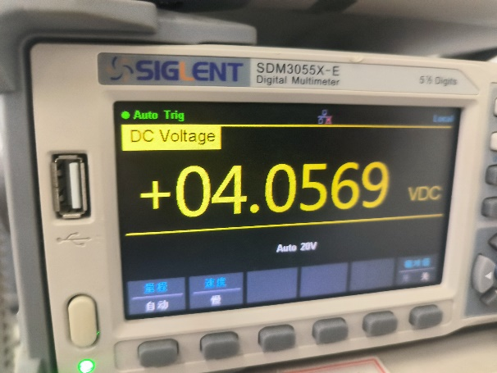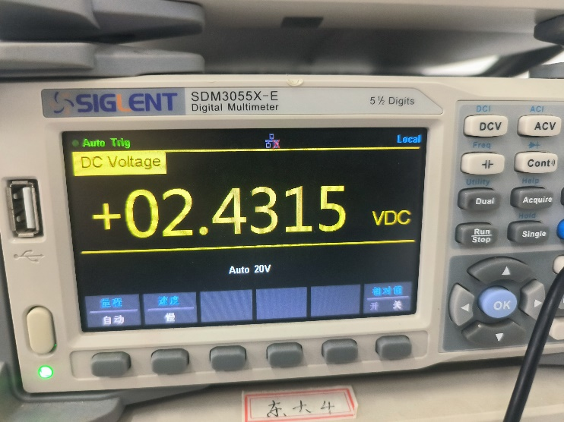

如果我们调高电压，就会出现明显的饱和失真如下图

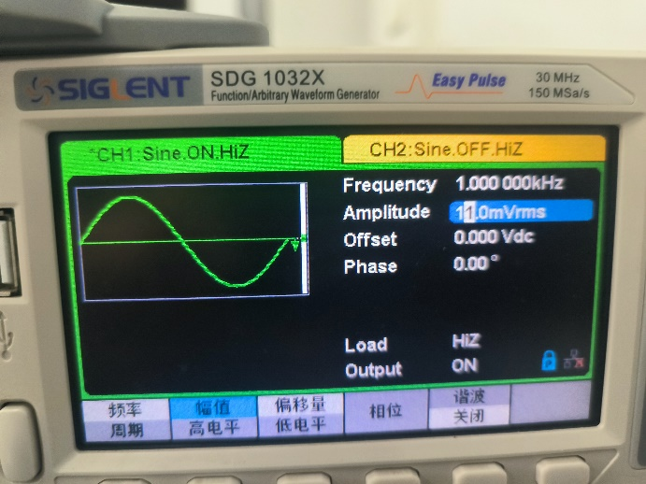

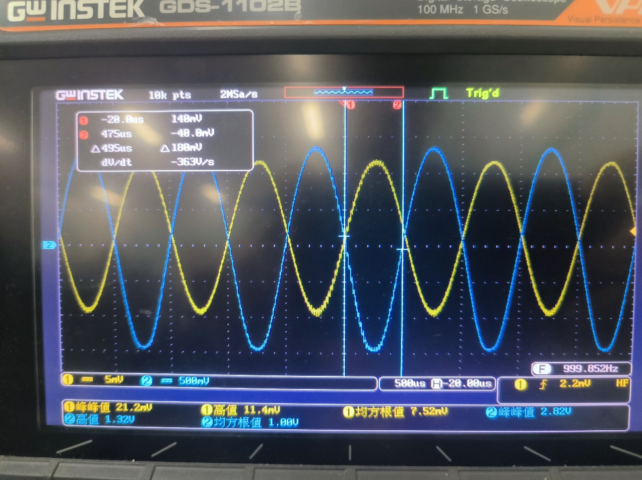

但是如果我们调整静态工作点，也就是Rw以抹除饱和失真后，就会发现出现了明显的截至失真，因为我们科研看到底部已经有差不多3格了，但是顶部离3格还有一些距离，表现为不对称性，也就是截至失真

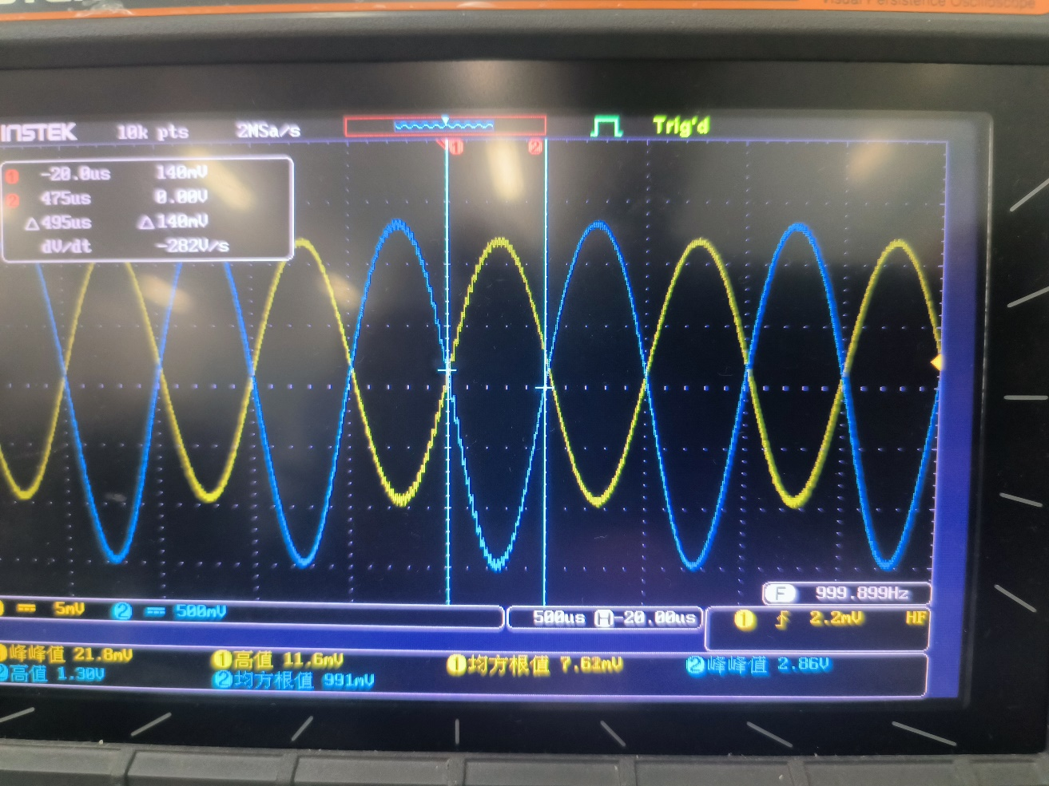

所以我们把输出电压有效值为10mVrms的作为我们的最大不失真电压出现时的输入电压，并把相应数据填入计算。

|  |  |  |
| --- | --- | --- |
| 测量值 | UBQ/V | 3.0790 |
| UCQ/V | 4.0569 |
| UEQ/V | 2.4315 |
| UOPP/V | 2.60 |
| 计算值 | ICQ/mA | 3.0790 |
| UBEQ/V | 0.6475 |
| UCEQ/V | 1.6254 |
| UR1=Vcc- UBQ | 8.921 |
| IBQ= ICQ/β | 0.02566 |
| R1/kΩ | 26.7448 |

分析与总结：

在测量放大电路的最大不失真输出电压的过程中，我们通过调整Rw和Us以达到最大不失真的正弦波输出。在实验中，我们观察到两种主要的失真现象：饱和失真和截止失真。

当输入电压增加时，我们调整让使得输出波形首先出现饱和失真，这表现为波形的底部被截断，因为这比较容易被观察。为了消除这种失真，我们调整了静态工作点，即通过调整Rw，如果没有导致截止失真的出现，那就继续增大输出电压。但若导致了截止失真的出现，并且饱和失真仍然存在，那就停止调整，因为这证明我们达到了最大不失真电压，显示出不对称的特性。

综上，为了确定最大不失真的输出电压条件，经过调整后我们选择了输出电压有效值为10mVrms时的输入电压。这样，我们得到了一个既不表现出饱和失真也不表现出截止失真的输出状态，但一增加输出电压，就会同时出现饱和和截至失真，说明我们已经达到了最大不失真的输出电压条件。这样一个电路就能够提供稳定和高质量放大输出。

**频率特性研究：（lg(0.707)*20=-3.011）**

1. **逐点法测量放大电路的频率特性**

(CE=100uF)电路图如下

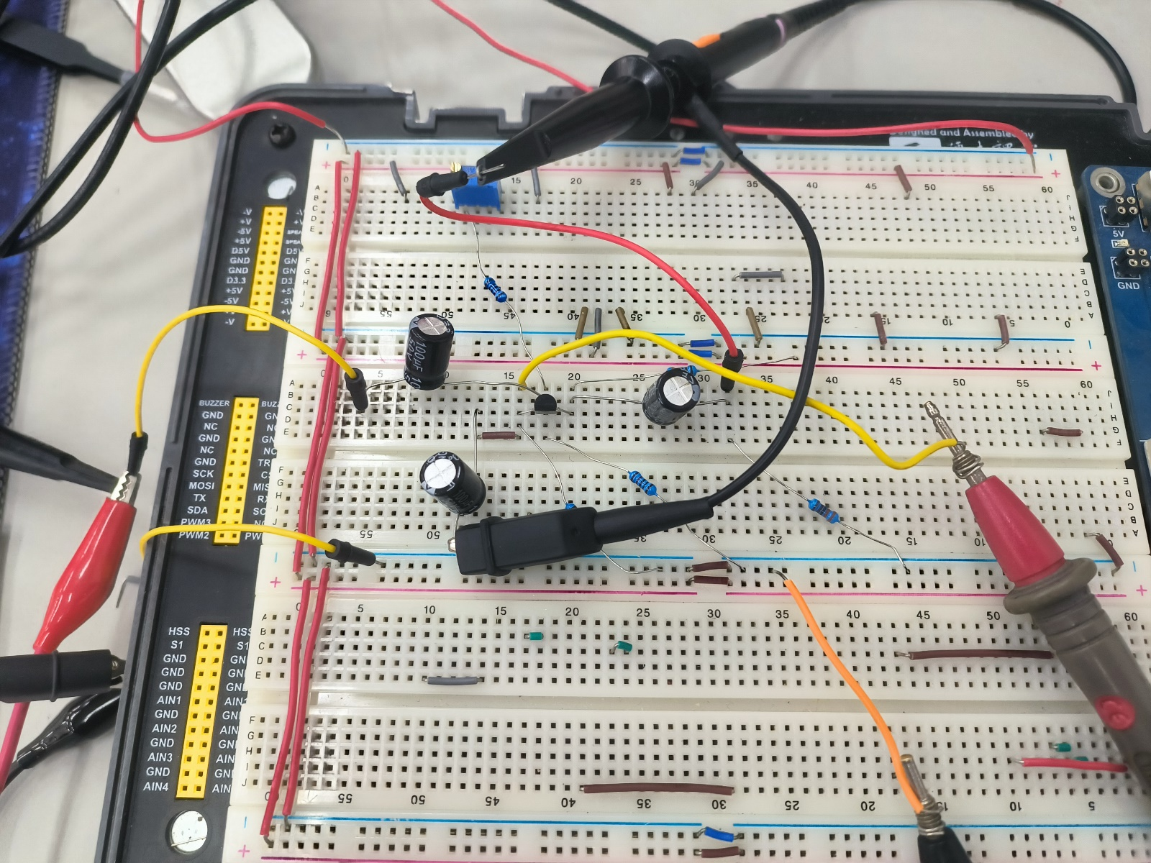

调整f=1kHz和4kHz发现增益大致相同，所以可以确定这之间是中频区频率

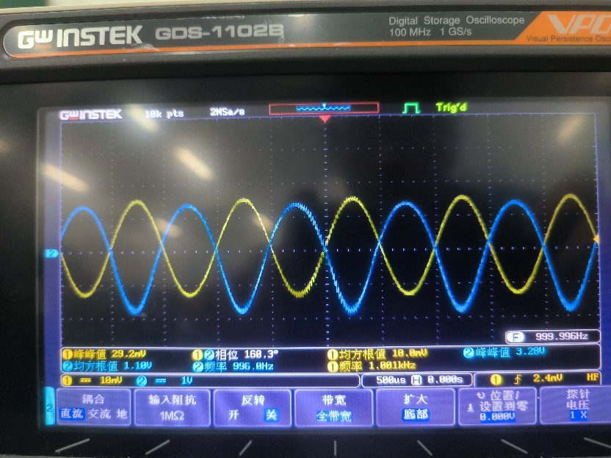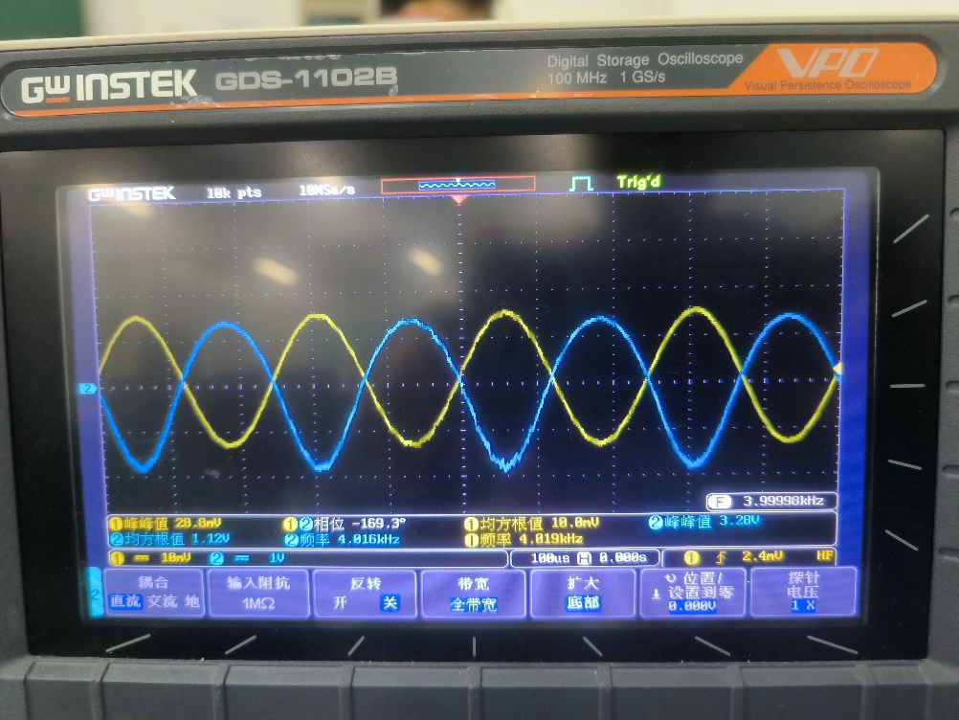所以选取Fm=2kHz测量其的增益，并将其作为基准测量得Au=111，所以上下限截至增益应该是Au*0.707=78.477

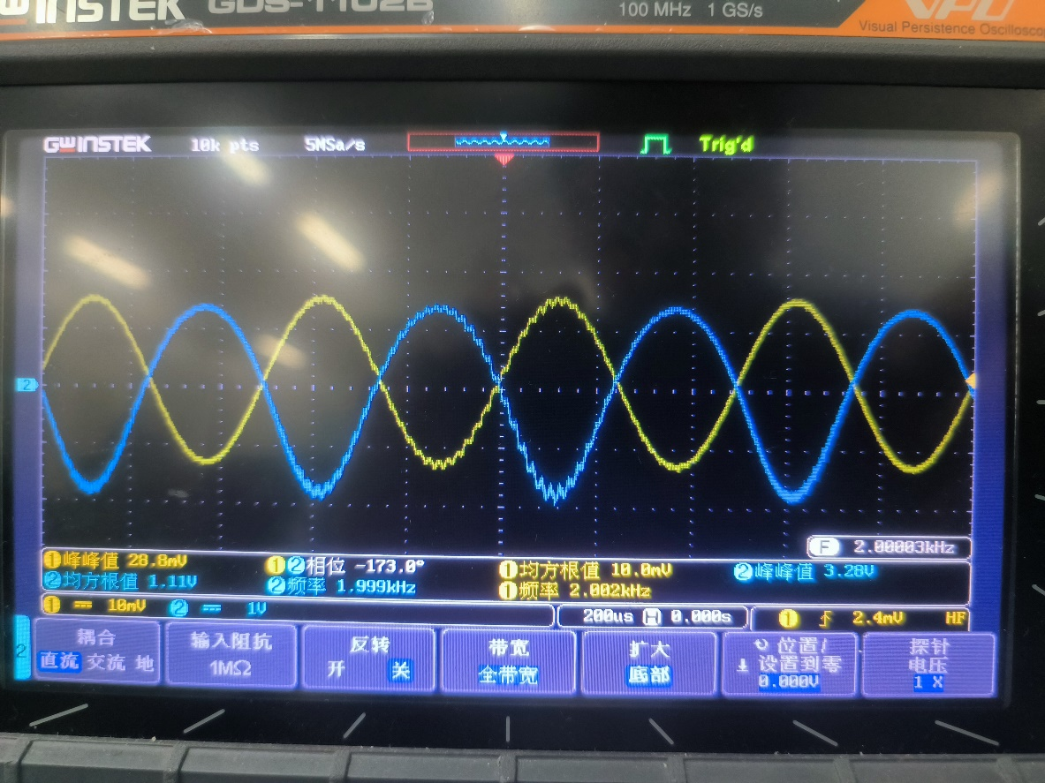

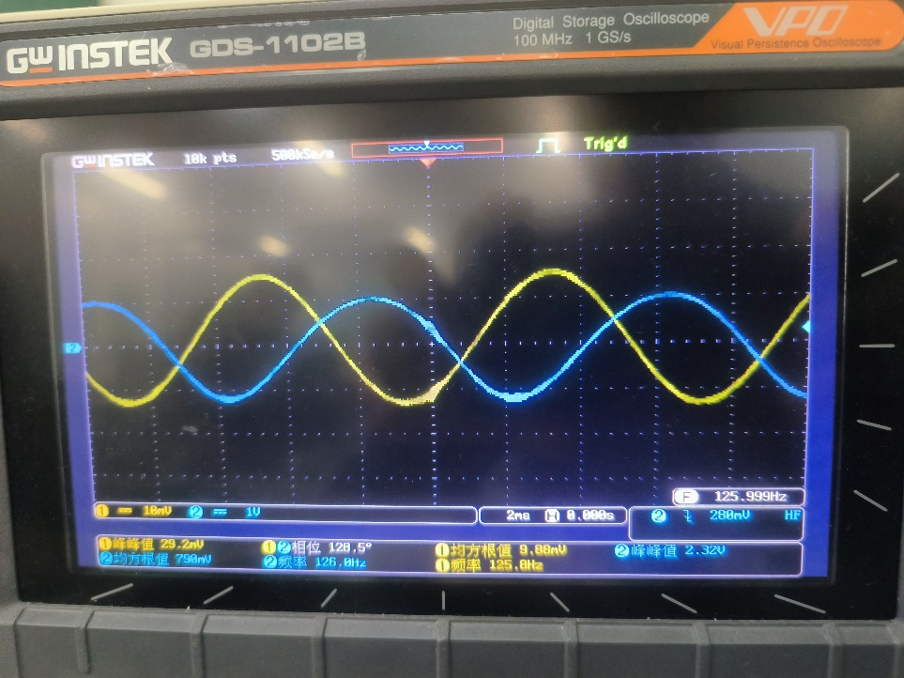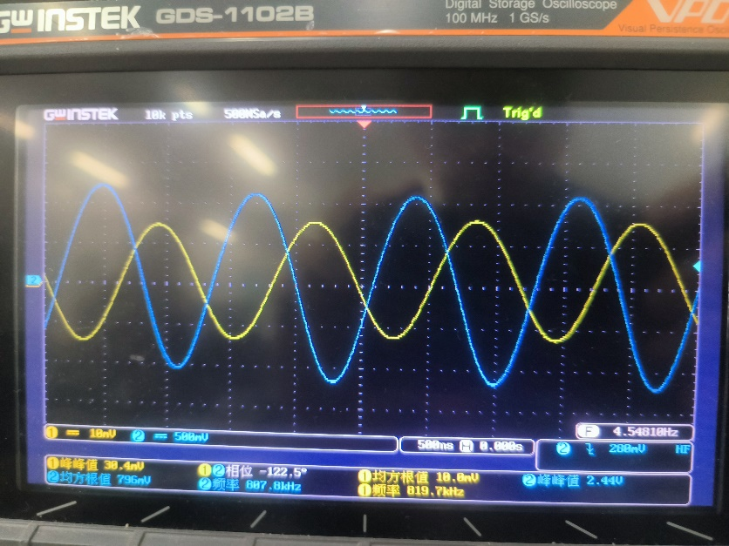所以测得上下限的截至频率分贝是110Hz和819.7kHz（注意在高频时会出现亏损，所以需要在高频时调高输入电压，以保持示波器上的输入电压均方根值为10mV）

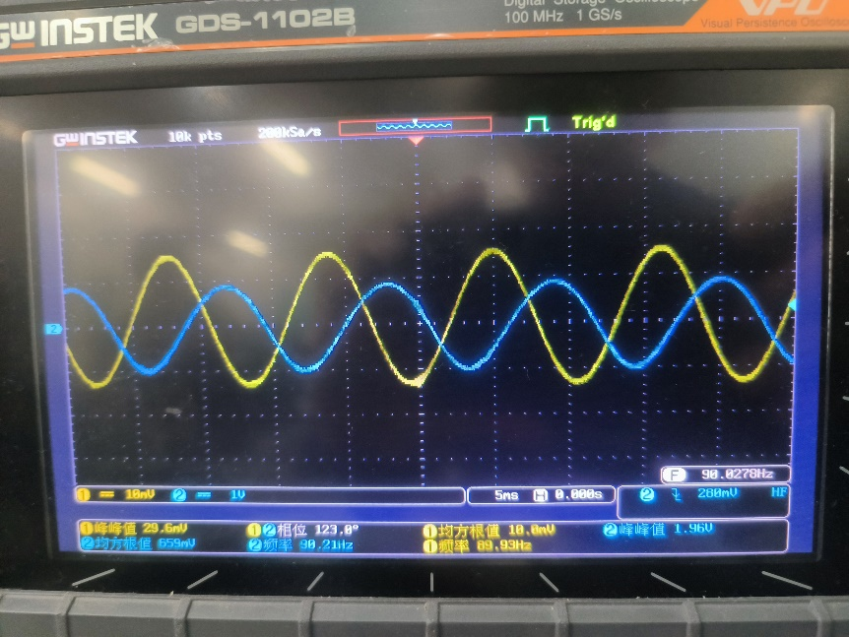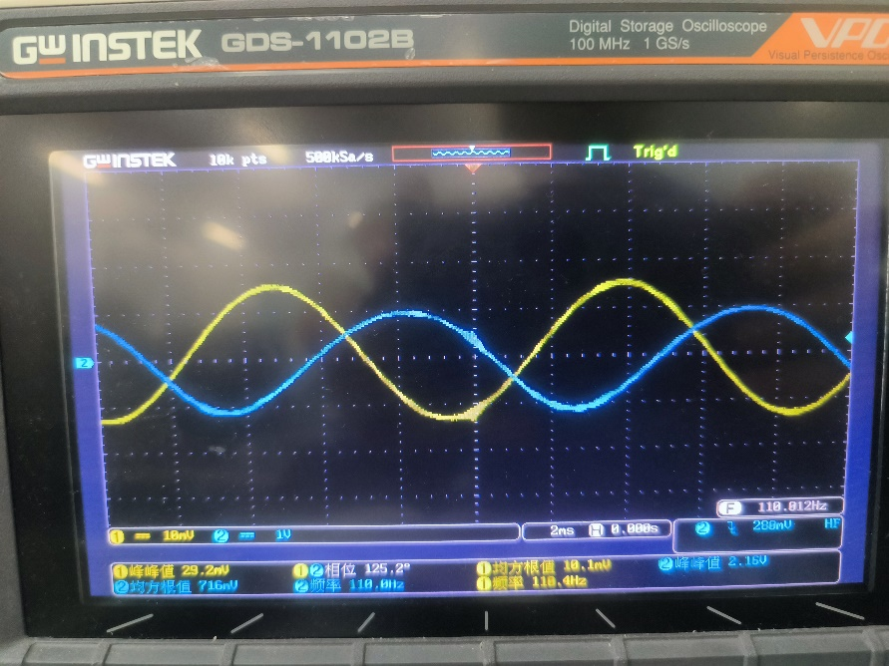接着在小于110Hz的频率中选择两个个测量（分别选择了f=110Hz和90Hz）

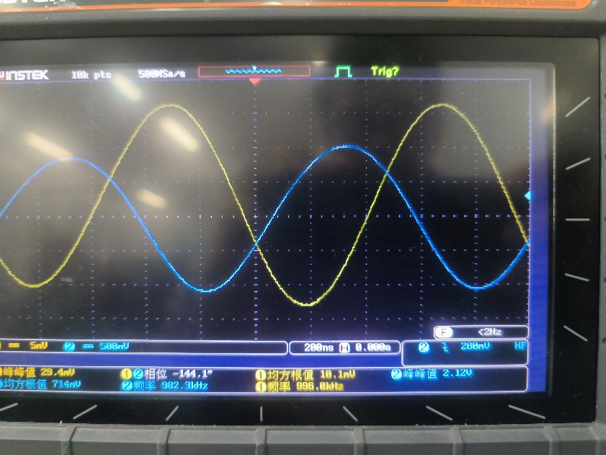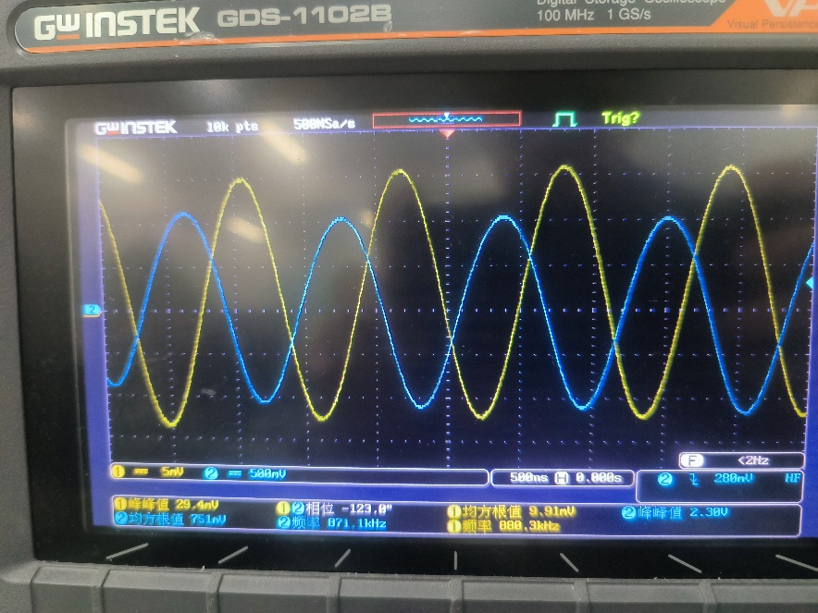接着在大于819.7kHz的频率中选择两个个测量（分别选择了f=880.3kHz和982.3kHz）

|  |  |  |  |  |  |  |  |  |  |
| --- | --- | --- | --- | --- | --- | --- | --- | --- | --- |
| f/kHz | f1=0.090 | f2=0.110 | fL=0.126 | f3=1 | fM=2 | f4=4 | fH=819.7 | f5=890 | f6=982.3 |
| Ui/mV | 10.0 | | | | | | | | |
| Uo/V | 0.659 | 0.716 | 0.79 | 1.10 | 1.11 | 1.12 | 0.796 | 0.751 | 0.714 |
| Au | 65.9 | 71.6 | 78.477 | 110 | 111 | 112 | 78.477 | 75.1 | 71.4 |

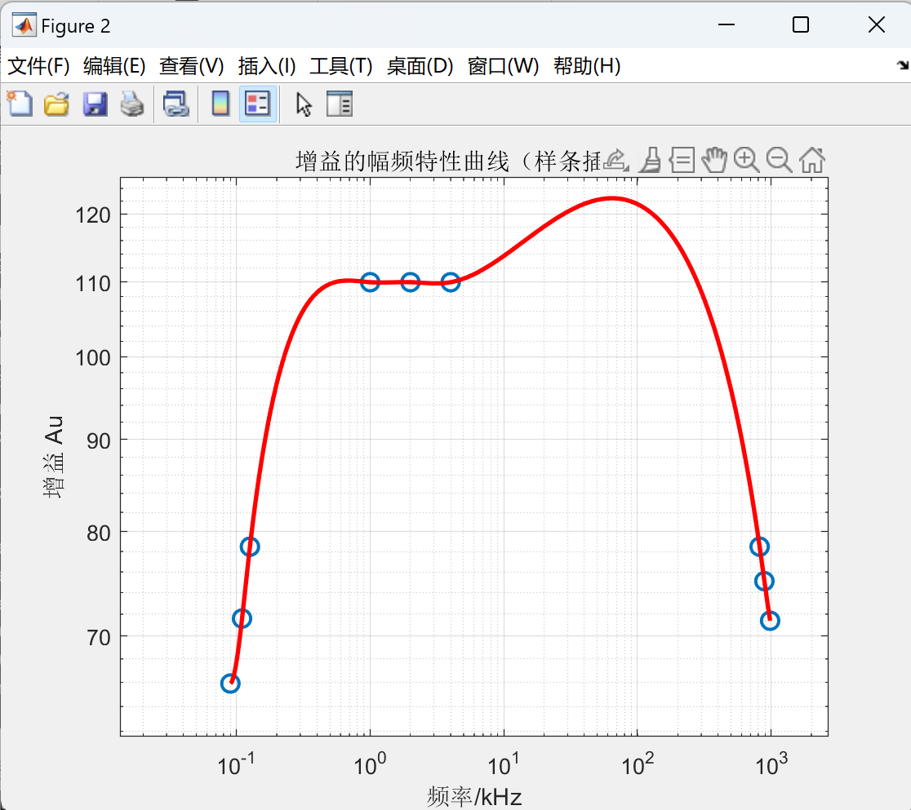

拟合结果如上图，由于缺少数据，导致还是存在部分失真，尤其是在10kz到1000kz区间

1. **扫频仪测量放大电路的频率特性**

Ce=100uF

|  |  |  |
| --- | --- | --- |
| fL=16Hz | fM=7.1kHz | fH=1.2MHz |

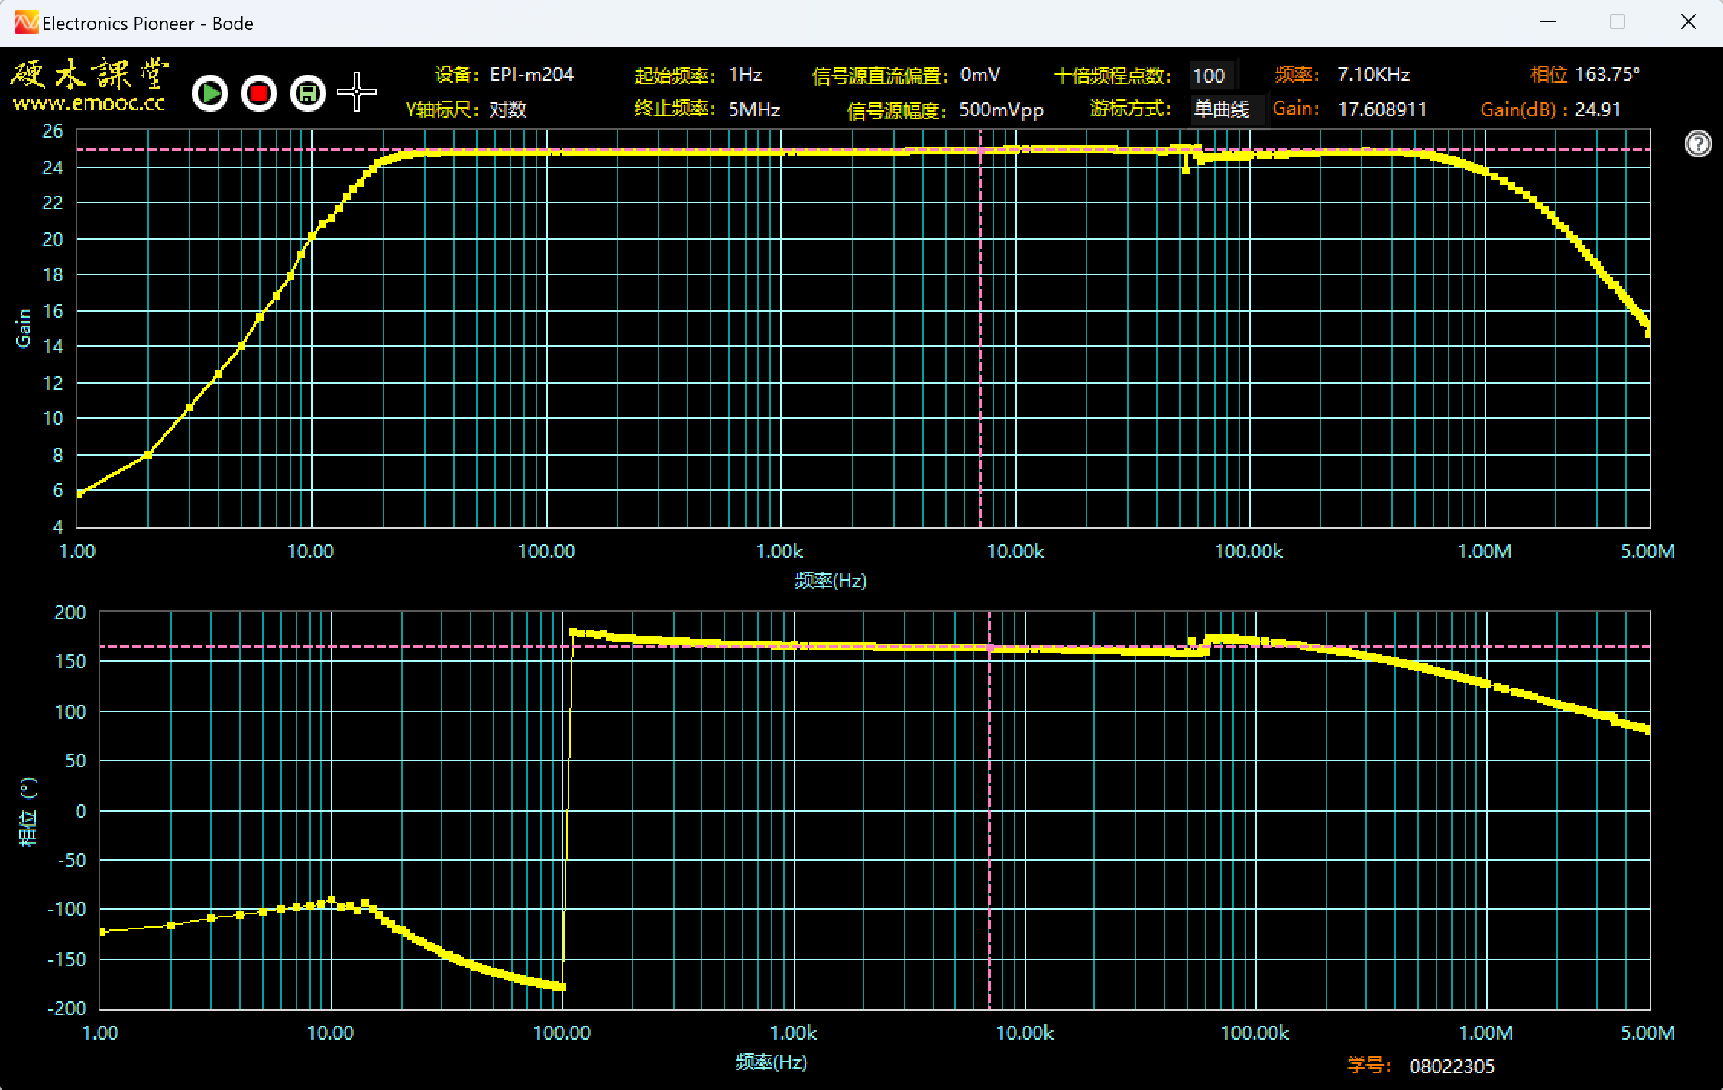

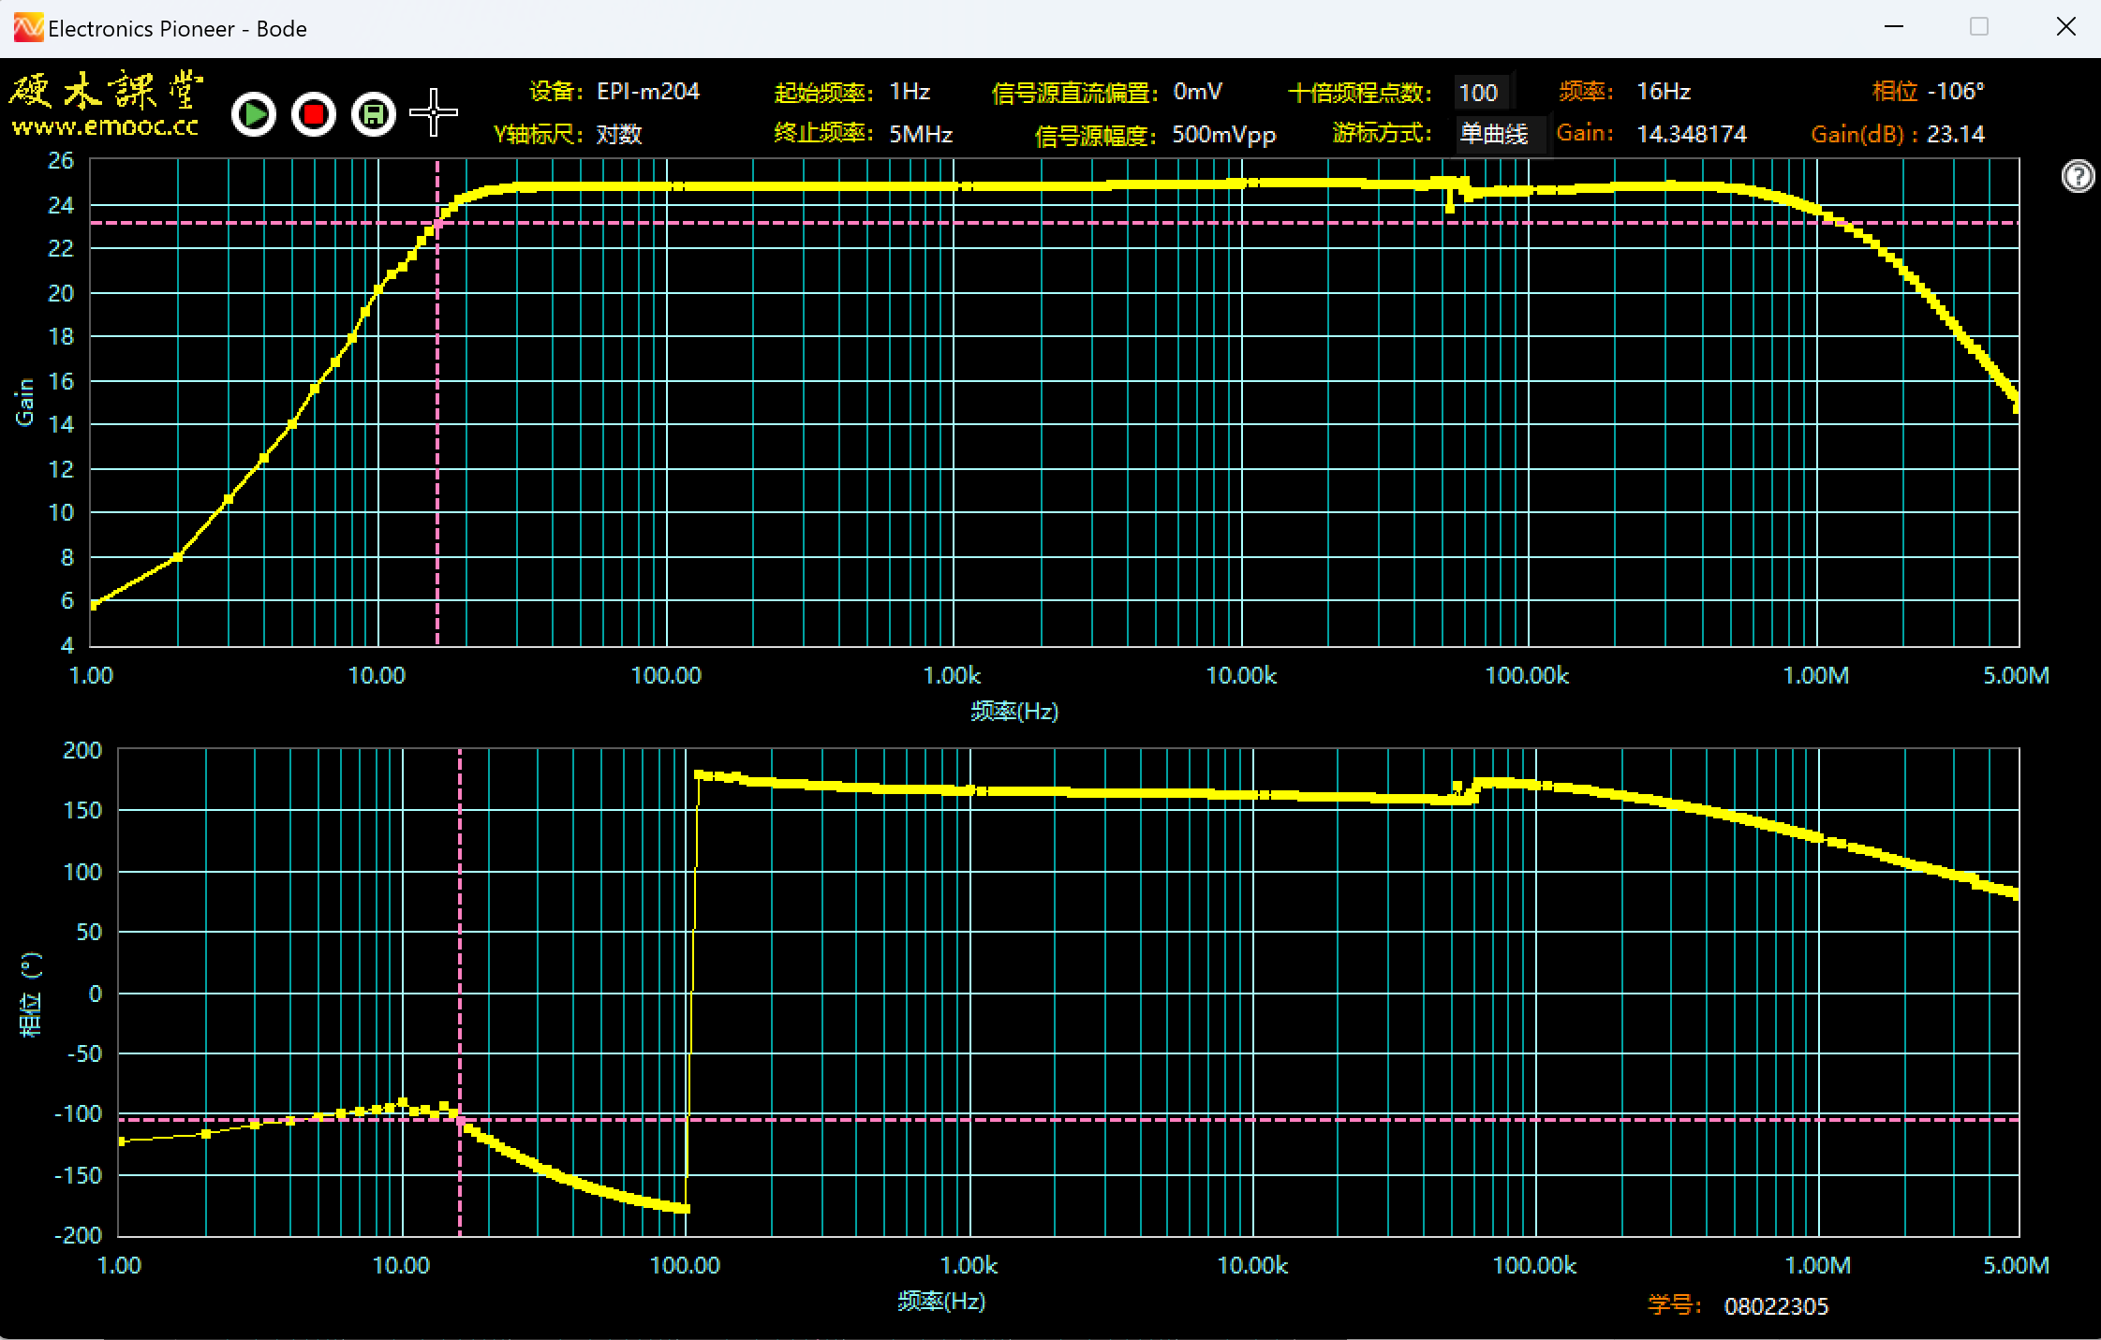

可以看到低频差不多在频率等于16Hz达到下限截止频率

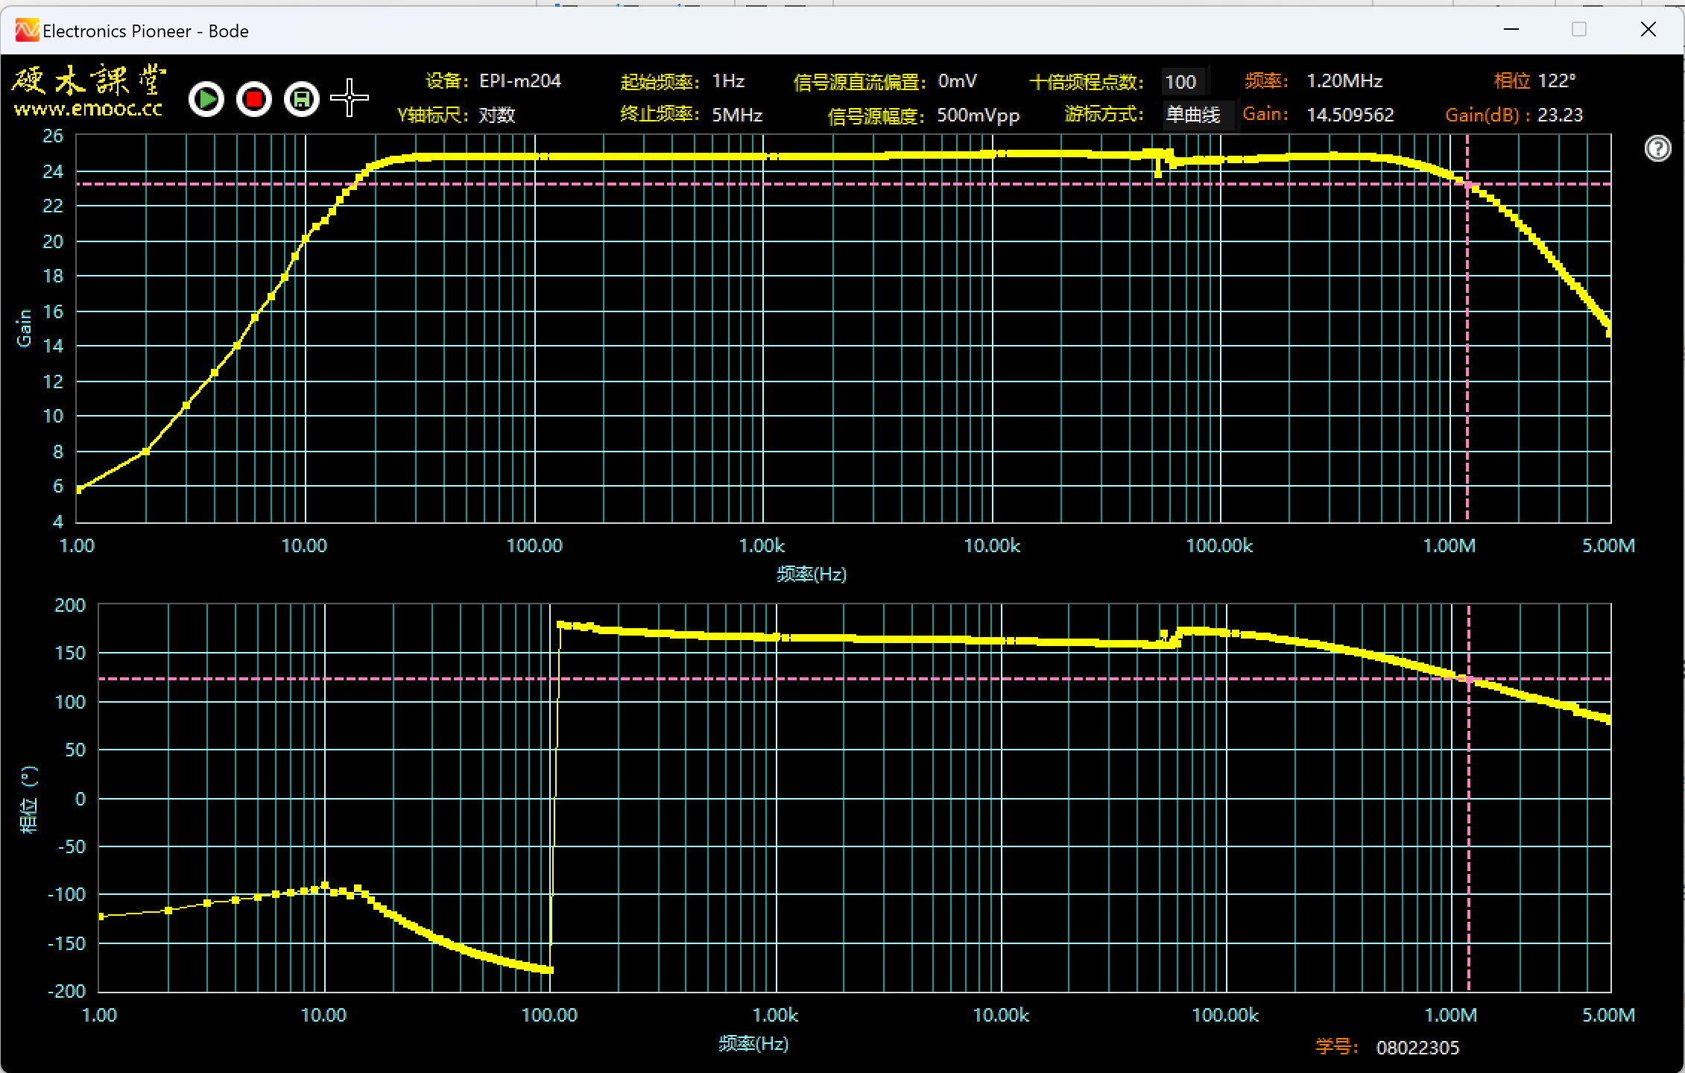

可以看到高频差不多在频率等于1.2MHz达到上限截止频率

发现扫频仪的结果和截点法的结果存在部分差异，这是由于扫频仪和截点法测量频率特性的方法不同，导致结果存在差异。截点法是通过逐点测量特定频率点的增益来确定截止频率，而扫频仪是连续扫描整个频率范围并测量增益。可能的原因包括实验误差、电路非线性以及测量设备的精度。

1. **研究放大电路参数对频率特性的影响**

更改Ce为33uF，图像如下，可以测得

|  |  |  |
| --- | --- | --- |
| fL=44Hz | fM=7.1kHz | fH=970kHz |

发现下限截止频率显著提升符合要求。这是因为更改Ce为 33uF 会影响电路的时间常数和频率响应。减小Ce会减小电容器的充放电时间，从而提高电路对低频信号的放大能力。因此，下限截止频率会相应地提高。

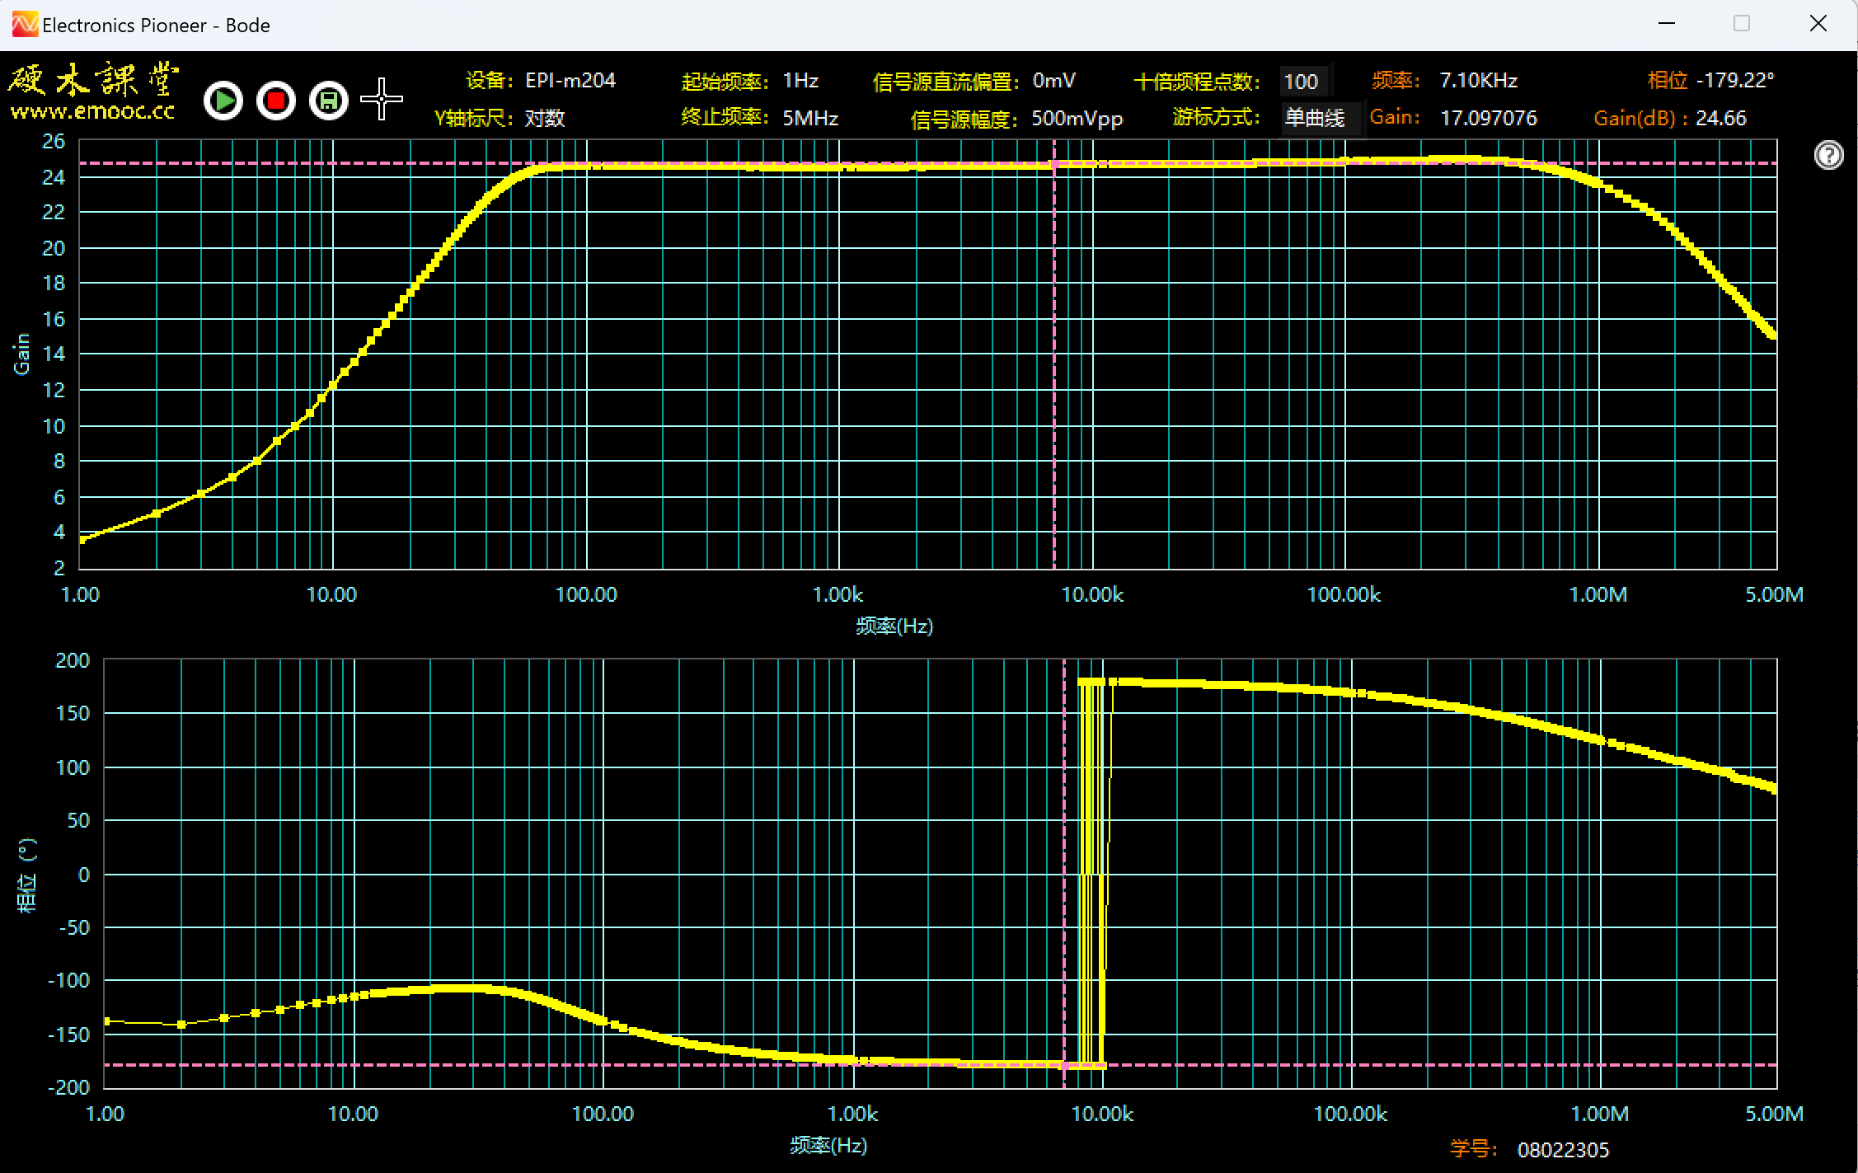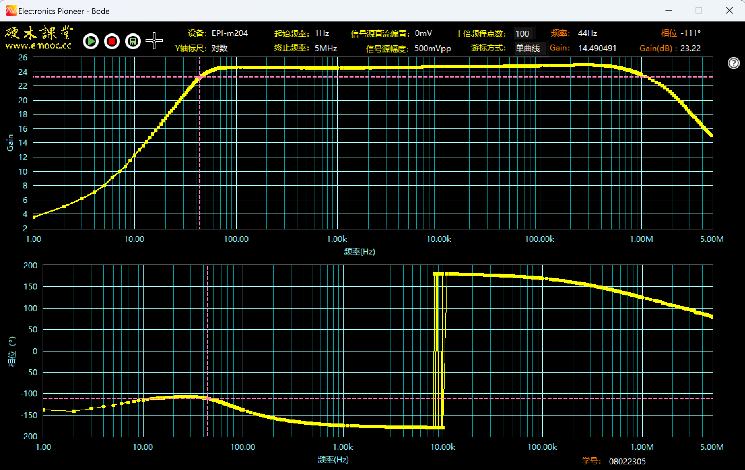

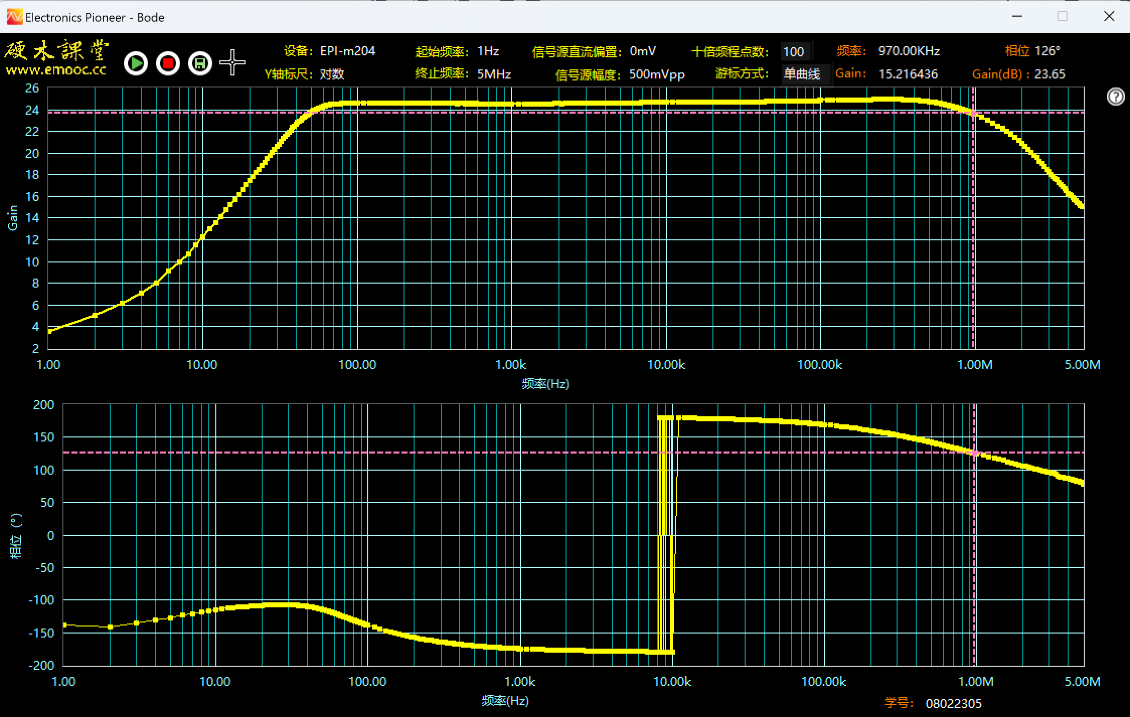  
**实验总结**

本次实验旨在研究三极管放大电路的基本性能和频率特性。在基本性能测量部分，我们探索了三极管放大电路的静态工作点、输入输出特性以及放大倍数等关键参数，并通过测量和分析，深入理解了这些参数如何影响电路的性能。通过调整静态工作点，我们观察到不同的工作状态下电路的失真现象，这为优化电路提供了重要参考。

在频率特性研究中，我们采用了逐点测量法和扫频仪测量法来研究电路的频率响应。通过这些测量，我们获得了放大电路的幅频特性和相频特性，进一步了解了电路在不同频率下的性能变化。同时，我们也研究了放大电路参数，如电容值，对频率特性的影响，这为电路设计和优化提供了有益的信息。

总体而言，通过本次实验，我们深入学习了三极管放大电路的基本工作原理、关键参数以及频率特性，这为进一步的电路设计和应用打下了坚实的基础。同时，实验过程中遇到的挑战和问题也增强了我们的实验技能和解决问题的能力。这次实验不仅加深了我们对电子电路原理的理解，还提高了我们的实验操作能力和数据分析能力。

1. **实验建议（欢迎大家提出宝贵意见）**

学校自己买个扫频仪吧，e派的扫频仪不太好用